Министерство образования и науки Республики Казахстан
Кокшетауский государственный университет им. Ш. Уалиханова

МЕТОДИКО-ПРАКТИЧЕСКИЕ ЗАНЯТИЯ
ПО ФИЗИЧЕСКОЙ КУЛЬТУРЕ

Учебное пособие

Көкшетау 2016

УДК 378.1.147
ББК 74.580.46

Рекомендовано учебно-методическим советом Кокшетауского госуниверситета имени Ш. Уалиханова (протокол № 5 от 25.04.2016г.)

Рецензенты:
Тулегенов Ш.Т. кандидат педагогических наук, зав. кафедрой «Туризма, физической культуры и начальной военной подготовки» (КУ им. А.Мырзахметова)
Турлыбеков К.К. кандидат медицинских наук, (КГУ им. Ш.Уалиханова)

Составители Мукушева А.Т., Исмаилова С.И.
Методико-практические занятия по физической культуре: Учебное пособие предназначено для студентов и преподавателей высших учебных заведений. – Кокшетау, 2016. – 92 с.

Учебное пособие посвящено вопросам организации занятий физической культуры со студентами. В пособии даны сведения по теории и методике физического воспитания, представлен материал по практической части, направленный на овладение методами и средствами физкультурно-спортивной деятельности, на приобретение личного опыта направленного использования средств физической культуры для формирования профессиональных и жизненных умений и навыков.

ББК 74.580.46

СОДЕРЖАНИЕ

Введение
Основные теоретические разделы программы
Тема 1 «Физическая культура в вузе».
Тема 2 «Основы техники безопасности на занятиях физической культурой»
Тема 3 «Основы здорового образа жизни студента.
Тема 4 «Социально-биологические основы физической культуры»
Тема 5 «Контроль и самоконтроль при занятиях физической культуры»
Тема 6 «Основы здорового образа жизни студента. Особенности использования средств физической культуры для оптимизации работоспособности»
Тема 7 «Профессионально-прикладная физическая подготовка»
Основные практические разделы программы
Тема 1 «Общая физическая и специальная подготовка в системе физического воспитания. Методика развития физических качеств студентов в ВУЗе»
Тема 2 Основы организации занятий по легкоатлетической подготовке
Тема 3 Основы организации занятий по баскетболу
Тема 4 Основы организации занятий по волейболу
Тема 5 Основы организации занятий по футболу
Тема 6 Основы организации занятий по лыжной подготовке
Тема 7 Основы организации занятий по гимнастике
Тема 8 Основы организации занятий по подвижным играм
Список использованной литературы

Введение

Основой физической культуры является двигательная деятельность в форме физических упражнений, которые позволяют формировать необходимые умения и навыки, физические способности, сохранить состояние здоровья и работоспособность.
Физическую культуру можно рассматривать как особую культуру, результаты деятельности которой полезны для общества и личности. В социальной жизни, в системе образования, воспитания, в сфере организации труда, повседневного быта, здорового отдыха. Физическая культура показывает свое воспитательное, образовательное, оздоровительное, экономическое и общекультурное значение.
Целью учебной дисциплины «Физическая культура» в вузе является формирование социально-личностных компетенций студентов, обеспечивающих целевое использование соответствующих средств физической культуры и спорта для сохранения, укрепления здоровья и подготовки к профессиональной деятельности.
Предлагаемая учебная программа знакомит студентов с научно-биологическими, методическими и практическими основами физической культуры и здорового образа жизни.
Рассмотрены все основные темы теоретических занятий, уделяется внимание описанию практических занятий по физической культуре.
Вопросы, посвященные формированию мотивационно-ценностного отношения к физической культуре, потребностях в регулярных занятиях физическими упражнениями также имеют отражение в данной программе.
Важной частью является укрепление здоровья средствами физической культуры, формирование потребности в поддержании высокого уровня физической и умственной работоспособности, самоорганизации здорового образа жизни, освоение студентами теоретических знаний, спортивно-прикладных умений и навыков.

Учебно-тематический план

Тема 1 «Физическая культура в вузе»

Организация и руководство физическим воспитанием
Целью физического воспитания в вузах является содействие подготовке гармонично развитых, высококвалифицированных специалистов.
В процессе обучения в вузе по курсу физического воспитания предусматривается решение следующих задач:
- воспитание у студентов высоких моральных, волевых и физических качеств, готовности к высокопроизводительному труду;
- сохранение и укрепление здоровья студентов, содействие правильному формированию и всестороннему развитию организма, поддержание высокой работоспособности на протяжении всего периода обучения;
- всесторонняя физическая подготовка студентов;
- профессионально - прикладная физическая подготовка студентов с учётом особенностей их будущей трудовой деятельности; приобретение студентами необходимых знаний по основам теории, методики и организации физического воспитания и спортивной тренировки, подготовка к работе в качестве общественных инструкторов, тренеров и судей; совершенствования спортивного мастерства студентов - спортсменов; воспитание у студентов убеждённости в необходимости регулярно заниматься физической культурой и спортом.
Процесс обучения организуется в зависимости от состояния здоровья, уровня физического развития и подготовленности студентов, их спортивной квалификации, а также с учётом условий и характера труда их предстоящей профессиональной деятельности.
Одной из главных задач высших учебных заведений является физическая подготовка студентов.
В высшем учебном заведении общее руководство физическим воспитанием и спортивно-массовой работой среди студентов, а также организация наблюдений за состоянием их здоровья возложены на ректора, а конкретное их проведение осуществляется административными подразделениями и общественными организациями вуза.
Непосредственная ответственность за постановку и проведение учебно-воспитательного процесса по физическому воспитанию студентов в соответствии с учебным планом и государственной программы возложена на кафедру физического воспитания вуза. Массовая оздоровительная, физкультурная и спортивная работа проводится спортивным клубом совместно с кафедрой и общественными организациями.
Медицинское обследование и наблюдение за состоянием здоровья студентов в течение учебного года осуществляется поликлиникой или здравпунктом вуза.
Дисциплина «Физическая культура» - это органическая часть общей культуры личности и общества, представляющая собой совокупность материальных и духовных ценностей, создаваемых и используемых обществом для физического воспитания людей. В этом определении отражено самое широкое представление, объединяющее в себе все виды и формы проявления физической культуры. Из него следует, что физическая культура базируется как на материальных, так и на духовных основах. Поэтому и в деле формирования физической культуры личности очень важно помнить о единстве и взаимообусловленности биологического и социального в человеке, которые находят свое отражение в двигательном и интеллектуальном компонентах физической культуры.
При формировании ее двигательного компонента воздействие оказывается, в основном, на физическую природу человека. Это достигается путем целенаправленного, систематизированного освоения различных двигательных действий и развития разносторонних физических способностей. Когда же воздействуют с целью формирования интеллектуального компонента, усилия акцентируют, прежде всего на формировании специальных знаний и умений их использования с целью самосовершенствования.
Лечебная физическая культура (двигательная реабилитация) – часть физической культуры: использование физических упражнений в качестве средств лечения и восстановления функций организма, нарушенных в результате заболеваний, травм, переутомления и др. причин.
Этот процесс осуществляется комплексно, под воздействием специально подобранных физических упражнений, массажа, водных и физиотерапевтических процедур и некоторых других средств. Это восстановительная деятельность.
Адаптивная физическая культура – часть физической культуры: различные формы физической культуры, адаптированные к функциональному состоянию органов, систем и опорно-двигательного аппарата инвалидов, используемых с целью повышения дееспособности, подготовки к труду и со спортивной направленностью.

Формы занятий физическим воспитанием в КГУ имени Ш.Уалиханова

Зачётные требования и обязанности студентов
Программой предусмотрена сдача студентами зачётов по физическому воспитанию. К зачёту допускаются студенты, полностью выполнившие практический раздел учебной программы, т.е. выполнившие все запланированные практические контрольные упражнения и нормативы.
Сроки и порядок выполнения контрольных требований, упражнений и нормативов определяются учебной частью вуза совместно с кафедрой физического воспитания на весь учебный год и доводятся до сведения студентов.
К выполнению зачётных требований, упражнений и нормативов допускаются студенты, регулярно посещавшие учебные занятия и получившие необходимую подготовку.
Отметка о выполнении зачёта по физическому воспитанию вносится в зачётную книжку студентов в конце каждого семестра.
В процессе прохождения курса физического воспитания каждый студент обязан:
- систематически посещать занятия по физическому воспитанию (теоретические и практические) в дни и часы, предусмотренные учебным расписанием;
- повышать свою физическую подготовку и выполнять требования и нормы и совершенствовать спортивное мастерство; выполнять контрольные упражнения и нормативы, сдавать зачёты по физическому воспитанию в установленные сроки;
- соблюдать рациональный режим учёбы, отдыха и питания;
- регулярно заниматься гигиенической гимнастикой, самостоятельно заниматься физическими упражнениями и спортом, используя консультации преподавателя;
- активно участвовать в массовых оздоровительных, физкультурных и спортивных мероприятиях в учебной группе, на курсе, факультете, в вузе;
- проходить медицинское обследование в установленные сроки, осуществлять самоконтроль за состоянием здоровья, физического развития, за физической и спортивной подготовкой;
- иметь аккуратно подогнанные спортивный костюм и спортивную обувь, соответствующие виду занятий.

Тема 2 «Основы техники безопасности на занятиях физической культурой»

Спортивной травма. В процессе занятий физической культурой и спортом, возможно возникновение телесных и психических травм. В связи со спецификой механизмов возникновения и протекания процесса травмирования при занятиях физической культурой и спортом предупреждение этих видов травм характеризуется определенным своеобразием. Телесные травмы в спорте — это повреждение тканей (обычно мышечных и соединительных), вызванное физической нагрузкой в ходе занятий спортом.
Психические травмы в спорте — вред, нанесенный психическому здоровью человека в результате интенсивного воздействия неблагоприятных факторов среды, или остроэмоциональных, стрессовых воздействий других людей на его психику.
Виды телесных травм в спорте: открытые — повреждаются покровы организма; закрытые — кожа и слизистые оболочки остаются целыми; ушиб мягких тканей — повреждения мягких тканей, развивающиеся при резком сжатии тканей между двумя твердыми поверхностями; растяжения — ограниченное повреждение связочного аппарата сустава, при котором, внешняя сила вызывает чрезмерное растяжение связок сустава, при этом обычно часть волокон, связок разрывается; вывих; разрыв связок; перелом кости; электротравма; черепно-мозговая травма; спинномозговая травма; ампутация конечностей.
Виды психических травм в спорте: шоковые; относительно кратковременные, но психологически очень значимые для человека; хронически действующие, затрагивающие основные ориентации ребенка (конфликты, факторы эмоциональной депривации).
Неблагоприятными психическими состояниями, могущими сопровождать занятия физической культурой, являются: состояние тревожности — наиболее распространенное состояние у спортсменов перед стартом и перед впервые выполняемым сложным упражнением; состояние страха — возникает перед выполнением опасных спортивных упражнений (возможность срыва и получения травмы) и перед встречей с сильным соперником (бокс, борьба и т. п.); состояние монотонна — наиболее характерно для марафонцев, лыжников, конькобежцев, гребцов, штангистов, велосипедистов и др.; состояние психического пресыщения, как правило, появляется вслед за монотонией, но может возникать и самостоятельно; состояние стресса — целостное психофизиологическое состояние личности, возникающее в трудной ситуации, связано с активным положительным отношением к деятельности, характеризуется ответственностью и сопровождается неспецифическими вегетативными и эмоциональными изменениями. Могут появляться и положительные, и отрицательные сдвиги в деятельности, его динамика обусловлена свойствами нервной системы. Уровень достижений спортсмена в состоянии стресса зависит от степени развития стресса и силы нервной системы. Состояние фрустрации — выражается в характерных особенностях переживания и поведения, обусловлено объективно непреодолимыми трудностями, возникающими на пути к достижению цели.
Основные причины травматизма. Основные причины травматизма недостатки в организации и проведении занятий; ошибки в методике занятий; недостаточное материально-техническое обеспечение, оснащение занятий; неудовлетворительное санитарно-гигиеническое состояние залов, площадок; отсутствие должного медицинского обеспечения занятий и их врачебного контроля; низкий уровень воспитательной работы, нарушение дисциплины; поспешность, невнимательность и безответственность педагога и учащихся; несоблюдение мер страховки, самостраховки и взаимопомощи; слабая физическая подготовленность учащихся; недостаточный методический уровень педагога.
Профилактика травматизма — основное направление техники безопасности на занятиях по физической культуре. Гармоничное развитие двигательных способностей; соответствующее виду спорта питание; своевременный инструктаж студентов; рациональная организация занятий физической культурой; исправность инвентаря и оборудования; страховка и самостраховка, помощь в ходе упражнений; выполнение инструкции по технике безопасности; обобщение и распространение передового опыта по обеспечению безопасности на занятиях физической культурой и спортом; организованность и дисциплинированность на занятиях; допуск к тестированию и соревнованиям с разрешения медицинского работника.

Тема 3 «Основы здорового образа жизни студента».

Здоровье - динамическое состояние физического, духовного и социального благополучия, обеспечивающее полноценное выполнение человеком трудовых, психических и биологических функций при максимальной продолжительности жизни.
Принято выделять несколько компонентов здоровья:
- соматический - текущее состояние органов и систем органов человеческого организма. Основой соматического здоровья является биологическая программа индивидуального развития человека;
- физический - уровень развития и функциональных возможностей органов и систем организма. Основа физического здоровья - это морфологические и функциональные резервы клеток, тканей, органов и систем органов, обеспечивающие приспособление организма к воздействию различных факторов;
- психический – состояние психической сферы человека. Основу психического здоровья составляет состояние общего душевного комфорта, обеспечивающее адекватную регуляцию поведения;
- нравственный – комплекс характеристик мотивационной и потребностно - информационной основы жизнедеятельности человека. Основу нравственного компонента здоровья человека определяет система ценностей, установок и мотивов поведения индивида в социальной среде. Этот компонент связан с общечеловеческими истинами добра, любви, красоты и в значительной мере определяется духовностью человека, его знаниями и воспитанием.
Совершенно очевидно, что понятие "здоровье" имеет комплексный характер. Каждый образованный человек должен если не досконально знать, то хотя бы иметь представление о своем организме, об особенностях строения и функциях различных органов и систем, о своих индивидуально-психологических особенностях, способах и методах коррекции своего состояния, своей физической и умственной работоспособности.

Факторы, определяющие здоровье

Основными факторами, определяющими здоровье человека, являются образ жизни, биология и наследственность, внешняя среда и природно-климатические условия, здравоохранение.
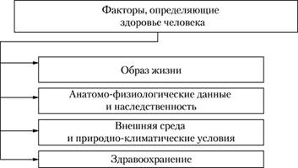
Образ жизни характеризуется особенностями повседневной жизни человека, охватывающими его трудовую деятельность, быт, формы использования свободного времени, удовлетворения материальных и духовных потребностей, участие в общественной жизни, нормы и правила поведения.
Наследственность и возрастные изменения, происходящие в организме человека, но мере его развития, во многом определяют качество здоровья. Способности, потребности, интересы, желания, а также проблемы табакокурения, алкоголизма и наркомании, предрасположенность или не предрасположенность к болезням имеют наследственную компоненту.
Экологическая обстановка также влияет на здоровье человека. Организм отвечает различными расстройствами на вредные воздействия физических излучений; нервно-психической неустойчивостью на информационные перегрузки и перенаселенность, чрезмерный шум в городах; аллергическими реакциями на изменение химического состава окружающей среды.
Здравоохранение – система государственных и общественных мероприятий по предупреждению заболеваний и лечению заболевших. Существующая система здравоохранения не может снизить рост заболеваемости населения, связанный с неблагоприятными изменениями условий жизни, трудовой деятельности, окружающей среды, так как не имеет реальных социальных и экономических возможностей влиять на причины возникновения болезней. Решение проблемы находится в области совершенствования механизмов саморегуляции, расширения физиологических резервов человека, достижения утерянной гармонии в структуре организма и личности.
Здоровый образ жизни включает в себя следующие основные элементы: рациональный режим труда и отдыха, искоренение вредных привычек, оптимальный двигательный режим, личную гигиену, закаливание, рациональное питание и т.п.
Режим труда и отдыха - необходимый элемент здорового образа жизни любого человека. При правильном и строго соблюдаемом режиме вырабатывается четкий и необходимый ритм функционирования организма, что создает оптимальные условия для работы и отдыха и тем самым способствует укреплению здоровья. Залог успеха – в планировании своего времени. Студент должен правильно чередовать труд и отдых.
Профилактика вредных привычек. Следующим звеном здорового образа жизни является искоренение вредных привычек: курение, алкоголь, наркотики.
Эти нарушители здоровья являются причиной многих заболеваний, резко сокращают продолжительность жизни, снижают работоспособность, пагубно отражаются на здоровье подрастающего поколения и на здоровье их будущих детей.
Режим питания. Следующей составляющей здорового образа жизни является рациональное питание. Когда о нем идет речь, следует помнить о двух основных законах, нарушение которых опасно для здоровья.
Первый закон – равновесие получаемой и расходуемой энергии. Если организм получает энергии больше, чем расходует, то есть если мы получаем пищи больше, чем это необходимо для нормального развития человека, для работы и хорошего самочувствия, - мы полнеем. Избыточное питание приводит к атеросклерозу, ишемической болезни сердца, гипертонии, сахарному диабету, целому ряду других недугов.
Второй закон - соответствие химического состава рациона физиологическим потребностям организма в пищевых веществах. Питание должно быть разнообразным и обеспечивать потребности в белках, жирах, углеводах, витаминах, минеральных веществах, пищевых волокнах.
Двигательная активность
Оптимальный двигательный режим – важнейшее условие здорового образа жизни. Его основу составляют систематические занятия физическими упражнениями и спортом, которые эффективно решают задачи укрепления здоровья и развития физических способностей. При этом физическая культура и спорт выступают как важнейшее средство воспитания. Основными качествами,

характеризующими физическое развитие человека, являются сила, быстрота, ловкость, гибкость и выносливость. Совершенствование каждого из этих качеств способствует и укреплению здоровья.
Закаливание
Для эффективного оздоровления и профилактики болезней необходимо тренировать и совершенствовать в первую очередь самое ценное качество - выносливость в сочетании с закаливанием и другими компонентами здорового образа жизни, что обеспечит растущему организму надежный щит против многих болезней.
Основные принципы закаливания его правильного применения должны знать все: систематичность и последовательность; учет индивидуальных особенностей, состояния здоровья и эмоциональные реакции на процедуру.
Тема 4 «Социально-биологические основы физической культуры»

Социально-биологические основы физической культуры - это принципы взаимодействия социальных и биологических закономерностей в процессе овладения человеком ценностями физической культуры. Углубленное и всестороннее изучение какого-либо феномена, в том числе физической культуры, невозможно без привлечения знаний из других смежных дисциплин, позволяющих создать целостное представление об этом предмете. При организации процесса физического воспитания большую роль играют знания комплекса медико-биологических, социально-психологических, педагогических (анатомия, физиология, биология, гигиена, педагогика, психология, социология) и многих других наук.
Без знания строения человеческого тела, закономерностей деятельности отдельных органов и функциональных систем организма, особенностей протекания сложных процессов жизнедеятельности невозможно должным образом организовать процесс формирования здорового образа жизни, физической и спортивной подготовки. При изучении органов и функциональных систем организма исходят из принципов целостности и единства организма с внешней окружающей и социальной средой.
Целостность организма, находящегося во взаимодействии с окружающей средой, обеспечивается нервной системой и ее ведущим органом - корой головного мозга. Кора головного мозга весьма тонко улавливает изменения внешней среды, а также внутреннего состояния организма и своей деятельностью обеспечивает приспособление организма к окружающей среде и его активное воздействие на окружающую среду.
Все его органы связаны между собой и взаимодействуют благодаря нервной, кровеносной, лимфатической и эндокринной системам. Нарушение деятельности одного из органов приводит к нарушению деятельности других органов, т.е. организм представляет собой неразрывное целое, существующее в определенных, постоянно изменяющихся условиях окружающей среды.
Организм - единая саморегулирующаяся и саморазвивающаяся биологическая система, функциональная деятельность которой обусловлена взаимодействием психических, двигательных и вегетативных реакций на воздействие окружающей среды.
Саморегуляция организма заключается в том, что любое отклонение от нормального состава внутренней среды организма автоматически включает нервные и гуморальные (посредством жидкой среды) процессы, возвращающие состав внутренней среды к исходному уровню. Внутренняя среда организма, в которой живут все его клетки, - кровь, лимфа, межтканевая жидкость - характеризуется относительным постоянством различных показателей (гомеостаз).

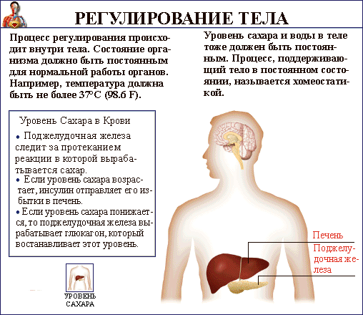

Гомеостаз - совокупность реакций, обеспечивающих поддержание или восстановление относительного динамического постоянства внутренней среды и некоторых физиологических функций организма человека (кровообращения, обмена веществ, терморегуляции и др.). Этот процесс обеспечивается сложной системой координированных приспособительных механизмов, направленных на устранение или ограничение факторов, воздействующих на организм как из внешней, так и из внутренней среды.
Приспособительные механизмы позволяют организму сохранять постоянство состава, физико-химических и биологических свойств внутренней среды, несмотря на изменения во внешнем мире. К постоянным показателям гомеостаза относятся: температура внутренних отделов тела, сохраняемая в пределах 36-37°С; кислотно-основное равновесие крови, характеризуемое величиной pH = 7,4-7,35; осмотическое давление крови 7,6-7,8 атм.; концентрация гемоглобина в крови 130-160 г/л и др. Человеческий организм - сложная саморазвивающаяся биологическая система, в которой непрерывно идет рост и размножение клеток, обмен веществ и энергии, процессы возбуждения и торможения, ассимиляции и диссимиляции. Огромное количество клеток, каждая из которых выполняет только свои, ей присущие функции в общей структурно-функциональной системе организма, снабжается питательными веществами и необходимым количеством кислорода для осуществления жизненно необходимых процессов энергообразования, выведения продуктов распада, обеспечения различных биохимических реакций жизнедеятельности и т.д., в целом осуществляя процессы роста, самообновления и саморазвития целостного организма.

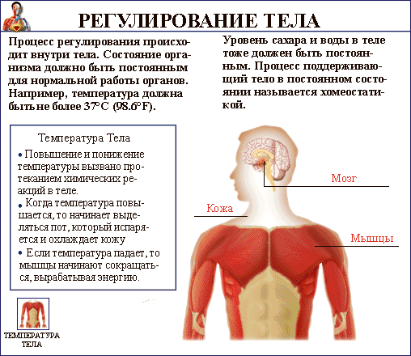

Тема 5 «Контроль и самоконтроль при занятиях физической культуры»

Организация занятий по физической культуре в вузе может иметь следующие формы:
- в режиме учебной деятельности (учебные занятия, факультативные занятия, физкультурно-спортивное совершенствование, физические упражнения в режиме учебного дня и др.);
- во внеурочное время (спортивные секции, оздоровительные группы и группы ОФП, массовые спортивные мероприятия, спортивные лагеря и др.).
Целью контроля является оптимизация процесса занятий физическими упражнениями на основе объективной оценки различных сторон состояния занимающихся.
Диагностика состояния организма при занятиях физической культурой включает в себя основные виды контроля, рассмотренные на рисунке 1.

Виды контроля
Педагогический контроль
Врачебный контроль
Самоконтроль

Рисунок 1. Виды контроля

Все виды контроля связаны с получением информации о физической подготовленности занимающихся, а также о степени освоения теоретических и методических знаний – умений с целью проверки эффективности занятий физической культурой.
Прежде чем начать заниматься самостоятельно, студент должен знать рекомендации по режиму физической активности, полученные от врача, и рекомендации специалиста по физической культуре, должен уметь подбирать для себя наиболее эффективные и полезные виды упражнений и формы физической активности. При этом следить за состоянием организма, физической подготовленностью и их изменениями под влиянием физических упражнений, занятий спортом.

Педагогический контроль

Таким образом, педагогический контроль является планомерным процессом для получения всей информации о физическом состоянии студентов, занимающиеся физической культурой в ВУЗе. К основным задачам педагогического контроля можно отнести:
- Оценка эффективности применяемых средств и методов тренировок;
- Оценка эффективности;
- Выполнение плана тренировок:
- Установка нормативов, оценить физические и технические навыки подготовленности студентов в ВУЗе.
Врачебный контроль
Врачебный контроль в физическом воспитании выявляет состояние здоровья, физическое развитие человека и влияние на них занятий физическими упражнениями. Все студенты, приступающие к занятиям физической культурой в учебном процессе по физическому воспитанию, проходят обязательное врачебное обследование (первичное, повторное и дополнительное). При оценке здоровья лиц, важно учитывать их пол, возраст и морфофункциональное состояние студентов.

Врачебный контроль выявляет уровень здоровья, физического развития человека и влияние на него занятий физической культурой.

Самоконтроль – является важным звеном в системе охраны здоровья. Он дисциплинирует человека, ставит его занятия оздоровлением на разумную основу. Конечно, он не может полностью заменить квалифицированный врачебный контроль, но является существенным дополнением к нему и позволяет выявить отклонения в состоянии здоровья.
Итак, самоконтроль – это регулярное наблюдение за состоянием своего самочувствия, здоровья, функциональной и физической подготовленностью и их изменениями под влиянием физических, умственных и любых других нагрузок, предъявляемых организму факторами окружающей среды, и корректировка их в оптимальных для себя пределах. Самоконтроль может носить врачебный или педагогический характер, а может включать в себя и то, и другое.

Осуществляя самоконтроль студентам надо хорошо представлять степень энергозатрат, необходимых для выполнения учебной деятельности в сочетании со спортивными занятиями. Необходимо знать, сколько времени требуется для отдыха и восстановления умственных и физических сил и с помощью чего достигается в этом наибольшая эффективность.

Тема 6 «Физическая культура и спорт как общественное явление»

Физическая культура и спорт — средства созидания гармонично развитой личности. Они помогают сосредоточить все внутренние ресурсы организма на достижении поставленной цели, повышают работоспособность, позволяют втиснуть в рамки короткого рабочего дня выполнение всех намеченных дел, вырабатывают потребность в здоровом образе жизни.
Физическая культура — часть общей культуры общества, одна из сфер социальной деятельности, направленная на поддержание здоровья, развитие физических способностей человека и использование их в соответствии с потребностями общественной практики.
Физическая культура — самое широкое, собирательное понятие. Она включает все достижения, накопленные в процессе общественно-исторической практики: уровень здоровья, спортивного мастерства, науки, произведений искусства, связанных с физическим воспитанием, а также материальные (технические) ценности (спортивные сооружения, инвентарь и т.д.).
Под физической культурой понимают совокупность всех присущих данному обществу целей, задач, средств, форм мероприятий, способствующих физическому развитию и совершенствованию людей. Сюда входят физическое воспитание, спорт и т.п.
Физическое воспитание — это педагогический процесс, который направлен на совершенствование форм и функций организма человека, формирование двигательных навыков, умений, связанных с ними знаний, а также на воспитание физических качеств. Физическое воспитание связано с другими сторонами воспитания — нравственной, эстетической, производственной, трудовой.
Спорт — доминирующая форма проявления физической культуры, это слово часто употребляют в качестве синонима к понятию «физическая культура». Спорт может рассматриваться как система результатов физической культуры, поскольку этот термин обозначает стремление к физическим достижениям на основе норм и правил, тренировок и соревнований.
Термин «спорт» употребляется применительно к различным областям в зависимости от того, какие цели ставит перед собой занимающийся или кто участвует в тех или иных спортивных занятиях. Это детский и юношеский спорт, массовый спорт (спортивные занятия во время отдыха, в свободное от учёбы время), а также спорт высоких достижений — любительский и профессиональный (юниоры и взрослые спортсмены). Обострение конкуренции на международной спортивной арене сделало спорт одной из активных сфер человеческой деятельности.
Физическая культура она служит важнейшим фактором становления активной жизненной позиции.
В ряде исследований установлено, что у студентов, включенных в систематические занятия физической культурой и спортом и проявляющих в них достаточно высокую активность, вырабатывается определенный стереотип режима дня, повышается уверенность поведения, наблюдается развитие «престижных установок, высокий жизненный тонус. Они в большей мере коммуникабельны, выражают готовность к сотрудничеству, радуются социальному признанию, меньше боятся критики, у них наблюдается более высокая эмоциональная устойчивость», выдержка, им в большей степени свойствен оптимизм, энергия, среди них больше настойчивых, решительных людей, умеющих повести за собой коллектив. Этой группе студентов в большей степени присущи чувство долга, добросовестность, собранность. Они успешно взаимодействуют в работе, требующей постоянства, напряжения, свободнее вступают в контакты, более находчивы, среди них чаще встречаются лидеры, им легче удается самоконтроль. Эти данные подчеркивают основательное положительное воздействие систематических занятий физической культурой и спортом на характерологические особенности личности студентов.
Воспитание физических качеств основывается на постоянном стремлении сделать сверхвозможное для себя, удивить окружающих своими возможностями. Но для этого со времени рождения нужно постоянно и регулярно выполнять правила правильного физического воспитания. Основным этапом в воспитании этих качеств является образовательный период в жизни человека (7-25 лет), в течение которого происходит закрепление нужного учебного материала для его дальнейшего применения в жизни (высокопроизводительного труда).
Физическое воспитание в высшей школе является учебной дисциплиной, формирующей общую и профессиональную культуру личности будущего специалиста. Как и другие дисциплины, она дает студенту необходимые знания, умения и навыки, воздействует на формирование потребности в систематическом физическом самосовершенствовании.
Одним из важных элементов физического воспитания студентов в вузе является формирование теоретических знаний в области физической культуры. Базовой учебной программой «Физическая культура» для высших учебных заведений Республики Казахстан помимо практического и методического разделов предусмотрен и теоретический в объеме 16 часов.
Преподавание теоретического раздела имеет целью дать базовые знания и сформировать установку к физическому самосовершенствованию студентов не только в период обучения в вузе, но и помочь в выборе путей реализации собственной двигательной активности для поддержания необходимой физической формы на протяжении всей жизни.
В процессе обучения в вузе студент должен овладеть целым комплексом теоретических знаний в области физической культуры как гуманитарного, так и естественно-научного характера.
Теоретический материал формирует мировоззренческую систему научно-практических знаний и отношение студентов к физической культуре. Эти знания необходимы, чтобы понимать природные и социальные процессы функционирования физической культуры общества и личности, уметь их творчески использовать для профессионально-личностного развития, самосовершенствования, организации здорового образа.

Тема 7 «Профессионально-прикладная физическая подготовка»

Установлено, что общая физическая подготовка создает лишь предпосылки для успешной профессиональной деятельности, опосредованно проявляясь в ней через состояние здоровья, степень физической тренированности, адаптацию к условиям труда. Часть физической культуры и спорта, направленная на подготовку человека к труду, названа профессионально-прикладной физической подготовкой, подсистемой физической культуры, формирующей важные для данной профессиональной деятельности свойства.
Структура профессионально-прикладной физической культуры отражает взаимосвязь ее различных компонентов, обеспечивающих аспекты физкультурно-спортивной, личностной, профессионально направленной подготовки студента. Ее специфика обусловлена тем, что на современном этапе развитие Казахстана определяется уровнем ее экономического потенциала. Но это возможно только путем совершенствования человека, развития его духовных, физических сил и социальных свойств. При этом будет достаточно высокий уровень производительности труда. Но все это возможно лишь при наличии специальной системы подготовки человека к высокопроизводительному труду, в которой важную роль играет профессионально направленная физическая подготовка.
Ее содержание, организационно-методические и технологические основы соответствуют одному из фундаментальных принципов
Ее достижение обеспечивается решением следующих задач:
1) обеспечение необходимого уровня профессиональной работоспособности, совершенствование центральной нервной, сердечно-сосудистой и дыхательной систем, системы терморегуляции и опорно-двигательного аппарата; совершенствование зрительного, слухового, тактильного, вестибулярного анализаторов в соответствии с требованиями трудовой деятельности; овладение коллективными и индивидуальными приемами поддержания необходимого уровня дееспособности, физической работоспособности в процессе профессиональной деятельности;
2) формирование двигательных умений и навыков, соответствующих по структуре и содержанию трудовым действиям;
3) укрепление здоровья, профилактика возможных профессиональных заболеваний, выработка привычек здорового образа жизни;
4) формирование профессионально важных психофизических способностей;
5) развитие профессионально важных биологических свойств организма, физических, психических и социальных качеств, воспитание волевых качеств, коммуникативности, дисциплинированности, собранности, самостоятельности, конкурентоспособности и др.
Профессионально-физическая подготовка занимает особое место в структуре профессиональной физической культуры личности студента.
Решение задач профессионально-прикладной физической подготовки для конкретной профессии возможно только на основе разработки ее профессиограммы — подробного описания классификационных признаков трудовой деятельности.
Прикладные качества — это физические качества, в наибольшей мере необходимые для данной профессии. Их выбор определяется путем изучения профессиональной деятельности высококвалифицированных и неквалифицированных работников.
В то же время, представителям разных профессий для качественного выполнения профессиональных задач требуется или повышенная общая выносливость, или сила отдельных мышечных групп, или ловкость. Следовательно, важно заблаговременно целенаправленно формировать соответствующие профессии прикладные качества до требуемого уровня.
Прикладные психические свойства и качества личности. Каждый труд предъявляет особые требования к вниманию и мышлению; эмоциональной устойчивости; способности работать в условиях помех; выдержке и самообладанию; целеустремленности; самостоятельности.
Прикладные специальные качества позволяют человеку противостоять воздействию неблагоприятных факторов: холода и жары, укачивания, недостатка парциального давления кислорода и др. Эти способности совершенствуются закаливанием при тренировках на открытом воздухе, дозированием воздействия тепла в ходе физической тренировки, специальными упражнениями для вестибулярного аппарата, укреплением мышц брюшного пресса, упражнениями на выносливость, вызывающими двигательную гипоксию, имеющую много общего с горной гипоксией, и т. д.
Прикладные умения, и навыки обеспечивают безопасность в быту и при ходьбе на лыжах, плавании, гребле, лазании по вертикальной и наклонной лестнице, беге по трапам, переносе тяжестей и т. п.), быстрое и экономичное передвижение при выполнении профессиональных задач. Такими умениями и навыками лучше владеет человек, занимающийся туризмом, автомотоспортом и другими видами спорта, прошедший специальный курс профессионально-прикладной физической подготовки.
Факторы, определяющие содержание профессионально-прикладной физической подготовки; виды, формы, условия и характер, режим труда и отдыха; динамика работоспособности специалистов в ходе трудовой деятельности; профессиональные заболевания; индивидуальность студентов; климатогеографические условия. С помощью приемов закаливания организма можно достичь повышенной устойчивости человека к холоду, жаре, солнечной радиации, резким колебаниям температуры воздуха. Это особенно важно для студентов полевых специальностей, основная часть работы которых протекает на открытом воздухе.
Жизненно необходимые навыки и умения — естественные формы двигательной активности человека. К ним относятся ходьба, бег, передвижение на лыжах, плавание и др. Они обеспечивают активность человека в природной среде.
Ходьбу можно образно описать как «последовательность управляемых падений». При каждом шаге человек наклоняется вперед и начинает падение, которому препятствует выдвинутая вперед нога, колено подгибается, амортизируя падение, и выпрямляется, возвращая тело на исходную высоту. Итак, человек ненадолго выводит себя из состояния равновесия, смещая вперед свой центр тяжести и затем, вытянув вперед ногу, возвращается в исходное положение.
Бег — способ передвижения человека, отличающийся наличием «фазы полета» и осуществляющийся в результате сложной координированной деятельности скелетных мышц и конечностей. Для бега характерны тот же цикл движений, что и при ходьбе, те же действующие силы и функциональные группы мышц.
Передвижение на лыжах – это система движений, с помощью которой лыжник добивается наибольшей эффективности своих действий. Показателями техники передвижения на лыжах являются естественность, эффективность, скорость и экономичность.
Плавание – умение, способность держаться на воде, находиться под водой и передвигаться в ней или по ней определённым способом.
Стиль плавания характеризуется определенным согласованным движением рук и ног, с помощью которых тело продвигается вперед по поверхности воды. В плавании имеется несколько стилей и каждый из них оказывает действие на определённую группу мышц. Наиболее популярными являются: брасс, кроль, плавание на спине, баттерфляй и вольный стиль.

Основные практические разделы программы

Тема 1 «Общая физическая и специальная подготовка в системе физического воспитания»

Общая физическая подготовка (ОФП) – это процесс совершенствования двигательных качеств, направленных на всестороннее и гармоничное физическое развитие человека. ОФП представляет собой неспециализированный (или относительно мало специализированный) процесс физического воспитания, содержание которого ориентировано на повышение функциональных возможностей, общей работоспособности, является основой (базой) для специальной подготовки и достижения высоких результатов в избранном виде деятельности или виде спорта.
Задачи общей физической подготовки состоят в том, чтобы обеспечить высокий уровень всесторонней физической подготовленности, поддерживать его в течение многих лет, содействовать тем самым сохранению крепкого здоровья и творческого долголетия.
Основными средствами общей физической подготовки являются подготовительные упражнения, применяемые в различных видах спорта, содержание которых ориентировано на создание широких предпосылок успеха в самых различных видах деятельности. ОФП строится с использованием закономерностей переноса тренировочного эффекта с подготовительных упражнений на основные, выполняемые в основной деятельности. Она повышает общий уровень функциональных возможностей организма путем увеличения работоспособности, разносторонне развивает физические качества, систематически обогащает фонд двигательных навыков и умений
Специальная физическая подготовка (СФП) - это процесс воспитания физических качеств, обеспечивающий преимущественное развитие тех двигательных способностей, которые необходимы для конкретной спортивной дисциплины (вида спорта) или вида трудовой деятельности, при этом она ориентирована на предельную степень развития данных способностей. По мере роста спортивного мастерства объем средств ОФП уменьшается, а объем средств СФП-увеличивается.
Специальная физическая подготовка весьма разнообразна по своей направленности, однако, все ее виды можно свести к двум основным группам:
-спортивная подготовка;
-профессинально-прикладная физическая подготовка
Направления физического воспитания:
Общая физическая подготовка – широкое образование физической культуры и достижение базового уровня всестороннего развития жизненно важных физических способностей.
Профессионально-прикладная физическая подготовка – углубленное совершенствование двигательных умений, навыков и способностей, необходимых для достижения высоких результатов в избранном виде профессиональной деятельности.
Спортивная тренировка – углубленное совершенствование двигательных умений, навыков и способностей необходимых для достижения высоких результатов в избранном виде спортивной деятельности.
Адаптивная физическая культура – широкое привлечение средств и методов физической культуры и на основе этого достижение высокой степени социализации личности инвалида, больного человека, его адаптации к труду, быту, достижение высокого уровня самореализации

Физическая подготовка

Физическая подготовка – процесс развития двигательных способностей, необходимых для успешной спортивной деятельности

Физическая подготовка (ФП)

Специальная ФП
Общая ФП

Общая физическая подготовка – это процесс развития физических качеств, которые не относятся к числу специфических в избранном виде спорта, но обуславливают успех в нем.

Специальная физическая подготовка – это процесс развития физических качеств, отвечающих специфике избранного вида спорта.

Методика развития физических качеств студентов в ВУЗе
Быстрота - это способность человека выполнять двигательные действия в минимальное для данных условий время, без снижения эффективности техники, выполняемого двигательного действия. Развитию быстроты способствуют скоростно-силовые упражнения: прыжки, метания (прыжки в длину и в высоту с разбега, бросок при метане совершается с большой скоростью). Для ее развития целесообразно использовать хорошо освоенные упражнения.
Гибкость — способность достигать наибольшей амплитуды движений отдельных частей тела в определенном направлении. Она зависит от состояния позвоночника, суставов, связок, а также эластичности мышц. Гибкость развивается с помощью упражнений с большой амплитудой, которые целесообразно сначала выполнять с неполной, полной амплитудой. Ее можно развивать на протяжении всей жизни.
Выносливость — способность выполнять физические упражнения допустимой интенсивности возможно более длительное время. Основными видами выносливости являются: общая, специальная силовая, скоростная, статическая, психическая. Ее развитие требует многократного повторения упражнения. Общее требование к развитию выносливости - это преодоление утомления в ходе упражнения, что способствует переходу организма на новый функциональные уровень.
Ловкость — способность человека быстро перестраивать двигательную деятельность в соответствии с требованиями изменяющейся обстановки. Ловкость — это сложное двигательное качество, и измерить его очень трудно. Показатель ловкости — точность выполнения движения, высокая координация, быстрая реакция, способность к быстрому овладению новыми движениями. Нагляднее всего ловкость проявляется в спортивных играх и в видах спорта, связанных с единоборствами: боксе, борьбе, фехтовании. Для развития ловкости надо постоянно менять упражнения и усложнять условия их выполнения.
Сила — важное физическое качество; оно характеризует степень напряжения мышц при их сокращении. В физиологии под силой мышц понимают максимальное напряжение, которое они способны развить. Сила — это способность преодолевать сопротивление или противодействовать ему за счет напряжения мышц. Основные виды силы: собственно силовые качества (к ним относятся «абсолютная» и «относительная» сила); скоростно-силовые качества (к ним относятся «скоростная» и «взрывная» сила); силовая выносливость.

Методика развития физических качеств
Методика — совокупность способов организации тренировки, методов и методических приемов ее проведения. Метод — способ применения средств для достижения поставленной цели. Методические приемы — способы реализации методов обучения и развития.
Методы развития физических качеств — способы нормирования и регулирования нагрузки в ходе выполнения задания.
Физические качества развиваются следующими методами: равномерный, переменный, повторный, повторно-серийный, интервальный, круговой.

Порядок подбора упражнений для развития физических качеств:
1) подбор упражнений с учетом индивидуальных особенностей занимающегося:

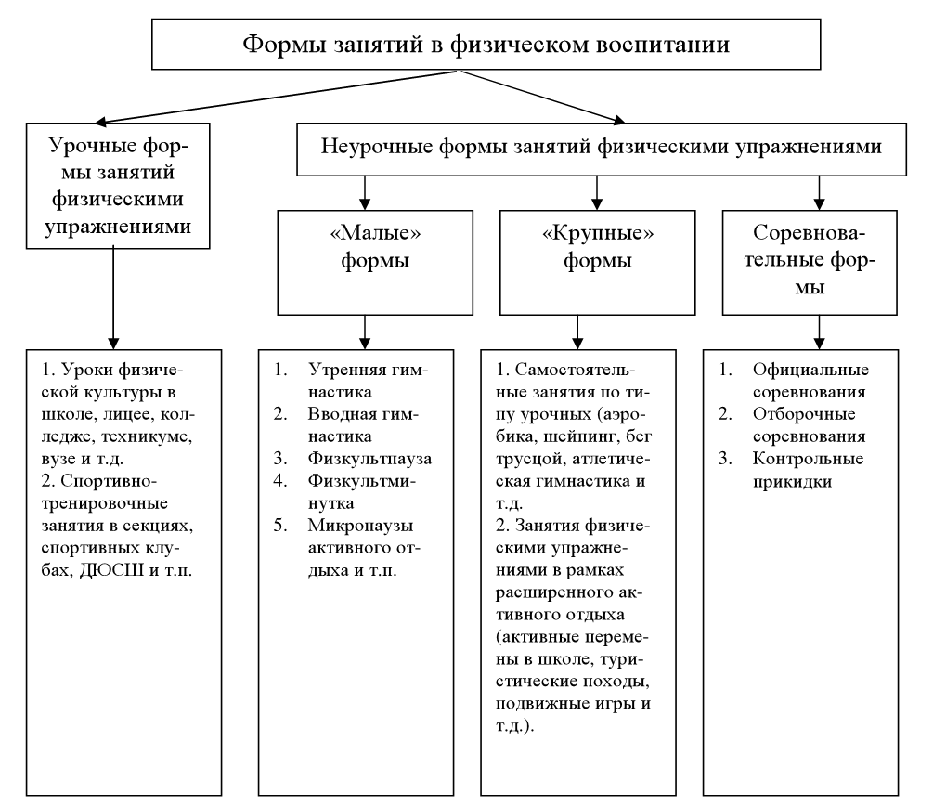

2) подбор упражнений, обеспечивающих всесторонность в развитии данного физического качества и его гармонизацию с другими физическими качествами

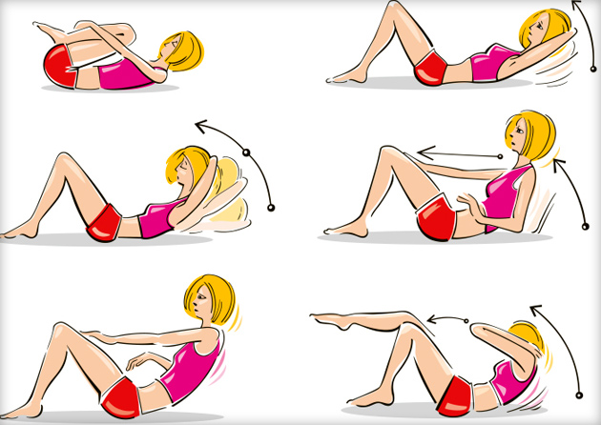

3) подбор упражнений, способствующих широкой изрубленной проработке различных мышечных групп и их комплексов
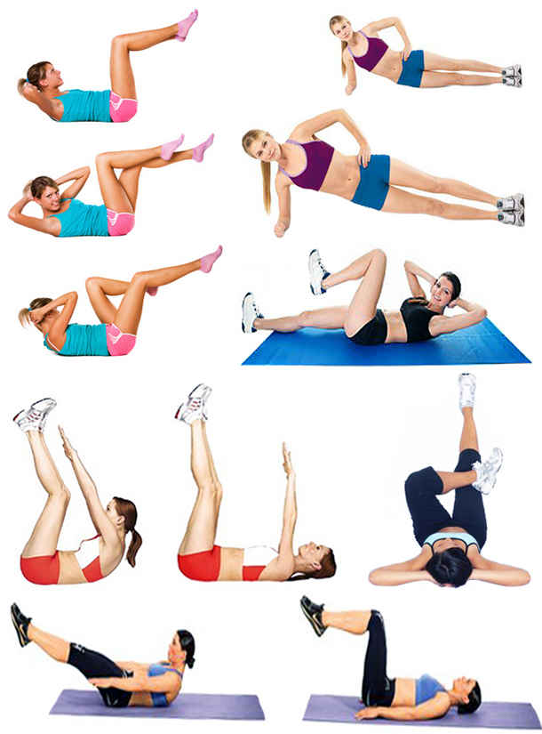

4) подбор упражнений, способствующих развитию отдельных видов (форм) проявления физического качества, а также их комплексного проявления
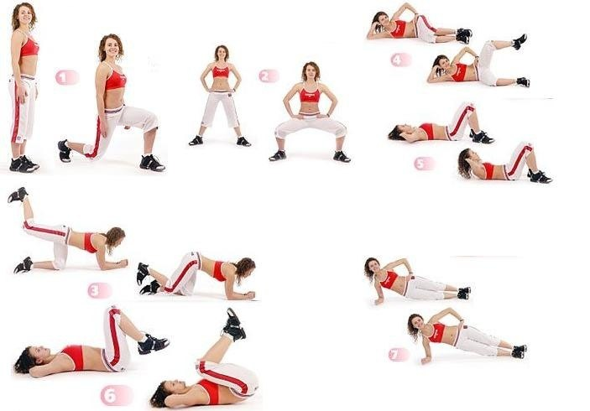

5) подбор упражнений без предметов, с предметами, на тренажерах

6) подбор упражнений с использованием веса собственного тела
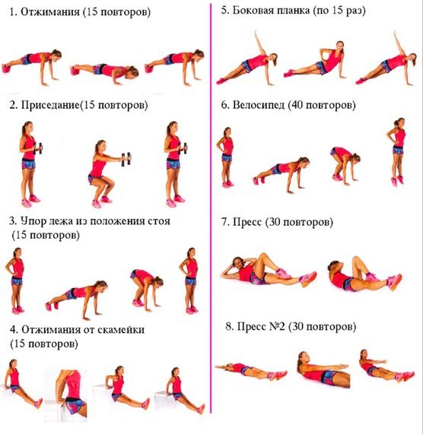
7) подбор упражнений в сочетании с направленным использованием оздоровительных факторов природы и гигиенических факторов
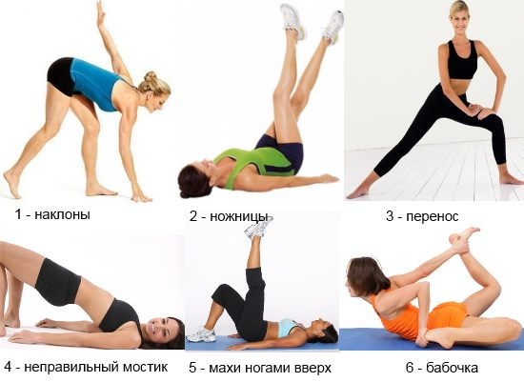

Тема 2 «Основы организации занятий по легкоатлетической подготовке»

Основные задачи:
1. формирование устойчивого интереса к занятиям;
2. укрепление здоровья;
3.обеспечение разностороннего развития физических возможностей;
4.формирование функционального и психологического потенциала;
5.формирование разнообразных двигательных умений и навыков;
6. освоение основ техники видов легкой атлетики.

Бег.
Основы техники бега
- Освоение правильных, наиболее эффективных и экономичных движений.
- Формирование правильной техники бега:
• близкой постановкой ноги на переднюю часть стопы;
• широкой амплитудой движения конечностей;
• высокой беговой «посадкой»;
• проталкиванием, при котором опорная нога выпрямляется не до «отказа»;
• умеренным выносом голени и высоким, но не до предела, подъемом бедра маховой ноги;
• умеренным наклоном туловища, ненапряженными мышцами лица, шеи и плечевого пояса;
• выносом кисти до уровня плеча.
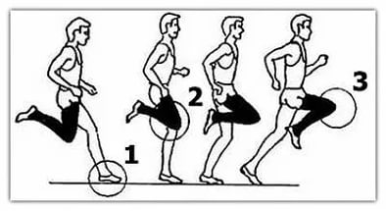

Подводящие упражнения:
• ходьба с постановкой ноги на переднюю часть стопы (пружинка);
• стоя на правой ноге, загребающие маховые движения левой ноги. То же правой ногой – 15-20 раз;
• стоя на правой ноге, левой рукой поддерживать снизу левую ногу, согнутую в колене. Отпуская руку, нога должна падать вниз, выполняя захлестывающее движение, по инерции выходя вперед. Тоже другой ногой. 15-20 раз. Туловище держать вертикально, слегка прогнувшись в пояснице. Следить, чтобы движения были свободными не закрепощенными;
• колесо на месте, поочередно каждой ногой по сигналу. Обратить внимание на загребающую постановку опорной ноги;
• бег с забрасыванием голени назад и последующим высоким подниманием бедра. Опорная нога в момент движения бедра маховой вперед-вверх полностью выпрямляется.
• пробегание отрезка длиной от 60 до 80 метров по прямой линии.

Бег на короткие дистанции
Для удобства изучения технику бега принято условно подразделять на 4 части: старт, стартовый разбег, бег по дистанции и финиширование.
Бег по дистанции
Техника выполнения
Набрав максимальную скорость, бегун стремится сохранить ее на всей дистанции. Переход от стартового разбега к бегу по дистанции выполняется плавно, без резкого выпрямления туловища, без изменения ритма беговых шагов. Бег по дистанции нужно стремиться выполнять широким шагом, с активным проталкиванием. Важную роль играет активный вынос бедра вперед-вверх, что создает предпосылки для постановки ноги на дорожку активным загребающим движением. Осваивая технику бега, нужно с первых занятий стремиться: бежать на передней части стопы, руки должны работать вдоль туловища по ходу движения, кисти расслаблены, полусогнуты, взгляд направлен вперед, дыхание ритмичное.
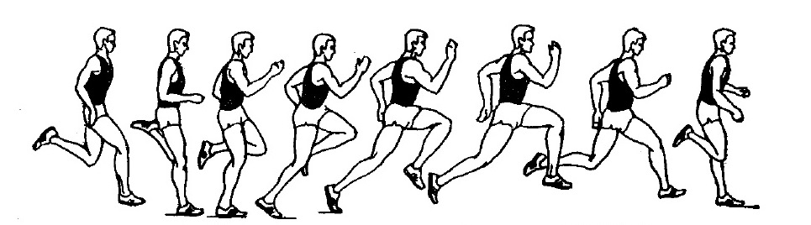

Подводящие упражнения:
Специально-беговые упражнения
Каждое специально-беговое упражнение выполняется 1-2 раза по 50 метров:
• семенящий бег - акцентировать внимание на темпе и на правильной постановке ноги точно «под таз», стопа заряжена и активно встречает дорожку;
• бег с высоким подниманием бедра;
• бег с высоким подниманием бедра с переходом в семенящий бег, затем акцент на высокое бедро и так далее. Основная задача научиться переключаться;
• бег на прямых ногах - мах ногой, постановка «под таз», амортизация стопой;
• бег прыжками - акцент на быстрый вынос ноги, постановку на опору, быстрое отталкивание от опоры;
• повторный бег;
• имитация движений рук, стоя на месте
• бег с ускорением и нарастанием ритма
• бег со скоростью 80% от максимальной на отрезках 40-60 м.
• бег в полную силу 40-60 м.

Бег по виражу
Техника выполнения
Техника бега по виражу отличается от бега по прямой дистанции следующими особенностями:
- при беге по виражу для преодоления действия центробежной силы необходимо наклонить туловище влево, стопы ставить с небольшим поворотом влево;
- правая рука движется больше внутрь, левая - наружу;
- выход из поворота сопровождается плавным уменьшением наклона.

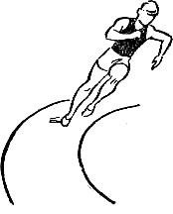

Подводящие упражнения
- имитация движения рук на месте (активное, более широкое движение правой вовнутрь);
- Бег змейкой, бег по кругу радиусом 10-20 м.
- Бег с ускорением по виражу, с ускорением на отрезках 60-70м. Повторить ускорение с различной скоростью при выходе из виража;
- Бег с ускорением по виражу по большой и малой дуге (1-й и 8-й дорожке).

Низкий старт и стартовый разбег
Техника выполнения
Начало бега (старт): наиболее выгоден низкий старт. Он позволяет быстро начать бег и на небольшом участке, достигнуть максимальной скорости. Для лучшего упора ногами при старте применяется стартовый станок или колодки. Расположение стартовых колодок бывает в разных вариантах, в зависимости от длины тела и особенностей техники бегуна. Передняя колодка (для сильной ноги) устанавливается на расстоянии 35-45 см от стартовой линии (1 – 1,5 стопы), а задняя – 70-85 см (или на расстоянии длины голени от передней колодки). Опорная площадка передней колодки наклонена под углом 45-500; а задней – 60-800. Расстояние по ширине между осями колодок равно 18-20 см.
Низкий старт выполняется в такой последовательности: установив колодки, бегун отходит на 2-3 м назад и сосредотачивает внимание на предстоящем беге. По команде «На старт!» бегун подходит к колодкам, приседает и ставит руки на дорожку. Затем, стопой более слабой ноги упирается в опорную площадку задней колодки, стопой другой ноги – в переднюю колодку и опускается на колено сзади стоящей ноги. В последнюю очередь он ставит руки перед стартовой линией на ширине плеч или чуть шире. Руки у линии опираются на большой, указательный и средний пальцы, большие пальцы обращены друг к другу. Руки выпрямлены в локтях, взгляд направлен вниз, на стартовую линию.
По команде «Внимание!» следует поднять таз выше плеч на 20-30 см, но ноги в коленных суставах полностью не выпрямлять. Плечи подаются вперед, тяжесть тела распределена на 4 опорные точки.
Стартовый разбег выполняется на первых 7-14 беговых шагах. На этом отрезке дистанции бегун должен набрать максимальную скорость. На первых 2-х шагах бегун стремится активно выпрямлять ноги при отталкивании. Движение направлено вперед, при этом наклон туловища выпрямляется. Длина шагов постепенно возрастает и зависит от индивидуальных особенностей бегуна – силы ног, длины тела, физической подготовленности. Ускорение заканчивается, как только длина шага станет постоянной.

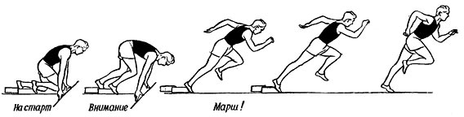

Подводящие упражнения
- Бег из различных положений высокого старта, 15-20 м.
а) И.П. – стать лицом к финишу, ноги вместе, руки свободно вдоль туловища. Выпрямление – падая вперед, начать бег.
б) И.П. – то же. Толчковая нога впереди, маховая сзади. Выполнение то же.
2. Установка стартовых колодок.
3. Выполнению команд «На старт!» и «Внимание!». По команде «Внимание!», рационально распределять вес тела на ноги и руки.
4. Выбегание со стартовых колодок.
а) опробовать низкий старт, пробегая отрезки 20-30 м;
б) И.П. – упор лежа на согнутых руках. Выполнение – с одновременным выпрямлением рук выносить поочередно каждую ногу до касания коленом груди (6-8 раз каждой ногой).
в) стать в колодки, поставить руки на расстоянии 60-70 см впереди от линии старта. Выполнение – выносить маховую ногу коленом к груди с одновременным выпрямлением толчковой ноги (7-8 раз);
г) стать в колодки, выполнить команду «Внимание!» и, сильно оттолкнувшись, сделать тройной прыжок с переходом на бег.
5. Овладеть техникой низкого старта в целом на отрезках 30 м.
6. То же, фиксируя время.

Финиширование
Это усилия бегуна на последних метрах дистанции.

Техника выполнения
Бег считается законченным, когда бегун пересечет воображаемую плоскость финишного створа какой-либо частью туловища. Финишную линию пробегает с максимальной скоростью, выполняя на последнем шаге бросок в финишном створе грудью или плечом.

Подводящие упражнения:
- Ходьба с наклонами туловища вперед и отведением рук назад;
- То же, в спокойном и быстром беге;
- Финиширование плечом со средней и максимальной скоростью.

Кроссовая подготовка

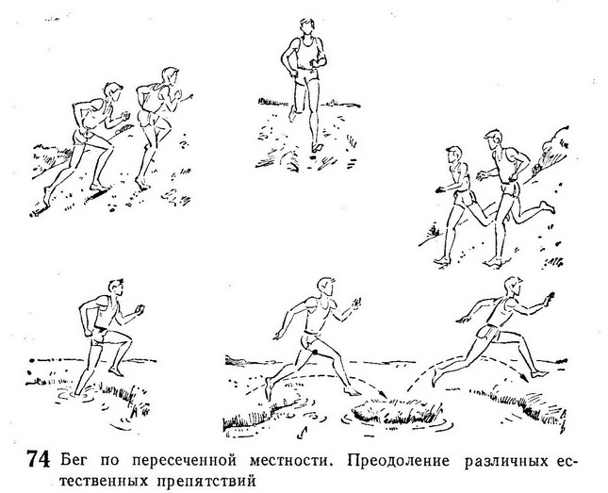

• переменный бег в сочетании с ходьбой (бег 100м, ходьба -50м; бег 150м, ходьба -50м, и.т.д.);
• равномерный (продолжительный) бег с скоростью 2-3м/с;
• интервальный бег на отрезках 200-800 метров;
• «фартлек» (шведский термин – «игра скоростей») – это продолжительный бег в переменном темпе по пересеченной местности.
• круговая тренировка – тренировка по кругу подразумевает выполнение определенного ряда упражнений, нагрузка в которых направлена на основные мышечные группы.

Контрольные старты: 100м, 500м, 1000м.

Прыжок в длину с разбега

Разбег
Техника выполнения
Разбег применяется для создания начальной скорости полета тела. Он характеризуется определенным углом шагов, изменением их длины и темпа, скоростью бега и общей длиной.
Исходное положение и начало разбега должны обеспечить стандартность шагов по длине. Амплитуда первого шага ограничена, начало движения характерно падением вперед, т.е. с одинаковыми усилиями и ускорением. Наивысшая скорость разбега должна быть к моменту отталкивания.
При подборе разбега занимающиеся начинают бежать с общей отметки, установленной преподавателем, с одной и той же ноги. Длина разбега может меняться в зависимости от дорожки разбега, направления ветра, физического состояния прыгающего.

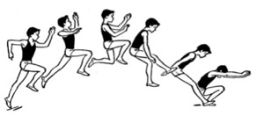
Подводящие упражнения
- Равномерное пробегание отрезков 20-25 м, начиная бег с высоким подниманием бедра, то же, с постепенным переходом на ускорение.
- Бег с высокой частотой движения с переходом на ускорение.
- Пробегание отрезков 15-20 м с ходу с увеличением темпа движений (без учета времени и на время).
- Пробегание отрезков 20-30 м с ходу на время.
- Выполнение 7-11 шагов с увеличением темпа движений в конце и попаданием толчковой ногой в зону отталкивания 60х60 см.
- Пробегание через набивные мячи, меняя расстояние между ними.
- Эстафеты с преодолением горизонтальных препятствий.

Отталкивание
Техника выполнения
Отталкивание выполняется очень быстро и резко. Оно сопровождается согласованными и энергичными движениями маховой ноги и рук: маховая нога, согнутая в коленном суставе, выносится вперед-вверх до горизонтального положения бедра, плечи поднимаются, руки делают энергичный взмах – одна вперед и несколько внутрь, другая – в сторону и назад. Отталкивание заканчивается полным выпрямлением толчковой ноги во всех суставах.
Нога ставится на брусок быстрым загребающим движением сверху, вниз-назад по отношению к туловищу, ближе к проекции ОЦТ тела, касанием пятки с быстрым перекатом на носок.
По отношению к грунту нога ставится всегда вниз-вперед, почти прямой, под углом 65-70. Под действием инерции массы тела происходит небольшое сгибание ноги в коленном суставе с последующим выпрямлением к моменту вертикали.
С выпрямлением толчковой ноги маховая активным движением выносится от бедра вперед-вверх до горизонтального положения бедра. Одноименная к толчковой ноге рука выносится вверх-вперед, немного вовнутрь, другая – в сторону, несколько назад.

Подводящие упражнения
- Из положения стоя толчковая нога впереди на всей стопе, маховая нога оставлена назад на 30-40 см, руки опущены. Вынести согнутую в колене маховую ногу вперед-вверх, поднимаясь на толчковой ноге; руку, одноименную толчковой ноге, поднять (согнутой в локтевом суставе) вперед-вверх, другую отвести назад (имитация отталкивания).
- То же, с одного шага.
- С 3-5 шагов разбега выполнить отталкивание, приняв положение «шага», приземлиться на маховую ногу с дальнейшим пробеганием.
- То же, но перед приземлением к маховой ноге подтянуть толчковую и приземлиться на обе в песок.
- С разбега запрыгнуть на возвышение (на маты, тумбу, коня), отталкиваясь с 1,5-2 м.
- С разбега 9-11 шагов перепрыгнуть через препятствие (вертикальное и горизонтальное), приземлиться на обе ноги.
- Прыжки с разбега с доставанием предмета (рукой, головой), с последующим пробеганием.
- Прыжки в длину с тумбы (30 см).
- Прыжки в длину с разбега с приземлением в яму.
Приземление
Техника выполнения
При всех способах прыжков в длину с разбега приземляются одновременно на обе ноги в яму с песком. Приземление заканчивается глубоким приседанием и выходом вперед или падением вперед – в сторону.

Подводящие упражнения
- Прыжки с места в длину, возможно больше выбрасывая ноги вперед.
- Прыжки в длину в шаге с 3-5 шагов разбега. В середине полета вынести толчковую ногу вперед к маховой, а затем принять правильное положение перед приземлением. Далее приземлиться и выйти вперед, сгибая ноги и поднимая руки вперед.
- Прыжки с короткого разбега через ленту на месте приземления.
4.Прыжки с полного разбега с правильным приземлением и выходом из ямы.

Прыжок в длину с места
Техника прыжка с места делится на:
- подготовку к отталкиванию;
- отталкивание;
- полет;
- приземление
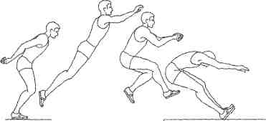 .

Подводящие упражнения:
- Приседание со штангой по 6-8 подходов несколько раз в неделю.
- Подъемы на носочках с различными тяжестями, гантелями, штангами.
- Выпады с тяжестями левой и правой ногой.
- Прыгать на возвышения, например, на гимнастического коня, скамейку или парапет.
- Выполнять прыжок с приседаниями вверх.
- Осуществлять прыжки в беге, одну ногу согнуть вперед, а второй оттолкнуться и выпрямить назад, как при прыжках с разбега.
- Тройной прыжок с места. Техника выполнения: ноги находятся в исходной позиции на ширине плеч, сначала прыжок осуществляется на правую ногу, затем на левую, а после - приземление на 2 ноги сразу.
- Прыжки в длину с места, активное выведение коленей вверх вперед перед приземлением.

Метание гранаты (мяча)
Техника выполнения
Метание гранаты выполняется из различных положений – стоя, с колена, лежа.
Метание гранаты (мяча) делится на фазы: разбег, финальное усилие (бросок), торможение.
Техника хвата и выпуска снаряда
Гранату удерживают за нижнюю половину ручки, мизинец находится под ее основанием, а большой палец расположен вдоль оси снаряда.
Мяч удерживают фалангами пальцев метающей руки, три пальца размещены как рычаг сзади мяча, а мизинец и большой поддерживают сбоку.
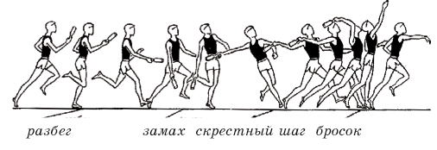

Подводящие упражнения
- Рука с мячом над плечом на уровне головы, ноги врозь; затем в шаге, левая впереди.
- При броске локоть с мячом находится близко к голове и не опускается ниже уха, финальное движение кистью должно быть ускоренным.
- Выполнить метание гранаты с места из-за головы, заканчивая кистью и вращением гранаты в вертикальной плоскости.

Техника финального усилия (броска)
Стоя левым боком в направлении метания, ноги «в шаге», тяжесть тела на правой ноге, носок которой развернут «в шаге» под углом 30, левая нога впереди, носком внутрь. Рука с мячом отведена назад на уровне плеча, плечи незначительно повернуты направо, левая рука перед грудью, согнута в локте. Движение начинается с разгибания правой ноги вперед-вверх: поворачивая правую сторону таза с плечом и переносит вес тела на левую ногу. Одновременно правая рука, сгибаясь в локтевом суставе, «берет на себя» снаряд, проходя через положение «натянутого лука». Быстрым движением плеч и руки вперед-вверх метатель выполняет бросок. После броска сделать шаг правой ногой вперед – с поворотом носка внутрь и сгибанием ноги в коленном суставе.
Подводящие упражнения
- На счет «раз» - рука с мячом отводится назад на уровне плеча, правая нога сгибается, туловище закручивается и наклоняется вправо, на счет «два» - поворачиваясь грудью вперед, выпрямляя правую ногу и поднимая руку с мячом вперед, принять положение «натянутого лука», на счет «три» - бросок.
- Бросок выполнять через плечо с последующим проходом вперед правым боком, обратить внимание на рывок левой рукой назад.
- С активной постановкой левой ноги выполнить метание, обратить внимание на полное разгибание ног, выпрямление туловища с продвижением грудью вперед-вверх без наклона в стороны и вперед.
- Следить за работой таза и хлестом руки, метание выполнять двумя шеренгами или группами по 8-10 человек.

Техника скрестного шага
Скрестный шаг начинается энергичным отталкиванием левой и махом правой ноги. Правая нога быстро выносится вперед, ставится с пятки развернутым носком наружу. В этот момент туловище отклоняется в сторону, противоположную разбегу, а плечи поворачиваются направо. Левая нога быстро выносится вперед и ставится с пятки носком по направлению метания. Скрестный шаг служит для плавного перехода от разбега к броску.
Подводящие упражнения
- Тяжесть тела на правой ноге, на счет «раз» - перенося тяжесть тела на левую ногу и оставляя плечи сзади, выполнить скрестный шаг правой, на «два» - И.П.
- Скрестно перед левой, выполнить легкий прыжок с левой ноги на правую.
- На счет «раз» - шаг правой с пятки вперед и отведение и с мячом назад, на счет «два» - шаг левой в упор.
- На счет «раз» - шаг (скачком) левой с отведением правой руки с мячом от плеча прямо назад, на «два» - шаг правой впереди, на «три» - левая вперед в упор.
- То же на счет «четыре» выполнить бросок.
Техника разбега
Разбег состоит из двух частей: от старта до контрольной отметки (15-20 м); от контрольной отметки до планки (7-9 м). В первой части разбега метатель набирает скорость, во второй части выполняет обгон снаряда и бросок. Разбег начинается медленным бегом с постепенным ускорением. На контрольную отметку метатель попадает левой ногой (при метании правой рукой), после чего начинает отведение и обгон снаряда. Шаги с этой части принято называть «бросковыми». Их может быть два, четыре, шесть. Отведение снаряда назад выполняют двумя способами: дугой вперед-вниз-назад или прямо назад. К моменту окончания постановки левой ноги на контрольную отметку рука со снарядом полностью выпрямляется. Третий бросковый шаг принято называть скрестным. Заканчивая четвертый шаг, метатель принимает исходное положение для выполнения финального усилия (броска).
Подводящие упражнения
- От линии отсчитывать два или четыре бросковых шага, пробегая, проверить точность попадания на отметку левой ногой, следить за отведением руки с мячом и ритмом шагов.
- Следить за обгоном снаряда, быстрым и широким выполнением скрестного шага.
3 – 4. Заканчивая бросок, погасить скорость, перейти с левой ноги на правую.

Тема 3 «Основы организации занятий по баскетболу»

Основные задачи:
- способствовать формированию здорового образа жизни
- обеспечить повышение уровня общей и специальной физической подготовленности
- развитие основных двигательных качеств
- овладение основными двигательными навыками баскетбола
- овладение техникой выполнения элементов баскетбола
- формирование технико-тактических навыков игры баскетбол
Техника баскетбола делится на два больших раздела: технику нападения и технику защиты.
- Техника нападения:
Техника нападения подразделяется на две основные группы: а) техника передвижений; б) техника владения мячом
а) Техника передвижения
Для передвижений по площадке баскетболист использует ходьбу, бег, прыжки, остановки, повороты.
Ходьба. Ходьба используется главным образом для смены позиции в период коротких пауз или снижения интенсивности игровых действий, а также для перемены темпа движения в сочетании с бегом.
Бег. Бег занимает в игре большое место и является главным средством передвижения. Игрок должен уметь в пределах площадки выполнять ускорения из многообразных стартовых положений, в любом направлении, лицом или спиной вперед, быстро изменять направление и скорость бега.
Прыжки. Применяются два способа выполнения прыжка: толчком двумя ногами и толчком одной ногой. Прыжок толчком двумя ногами выполняется чаще с места из положения основной стойки. Игрок быстро приседает, слегка отводит руки назад и приподнимает голову. Прыжок толчком двумя ногами с разбега применяется обычно при выполнении бросков в корзину и при борьбе за отскок. Прыжок толчком одной ногой выполняется с короткого разбега.
Остановки. Остановка осуществляется двумя способами: прыжком и двумя шагами.
При первом способе игрок делает невысокий скользящий прыжок по ходу движения, причем, оттолкнувшись одной ногой, он подает туловище назад и приземляется либо на обе ноги одновременно, либо сначала на толчковую ногу с последующим приседанием.
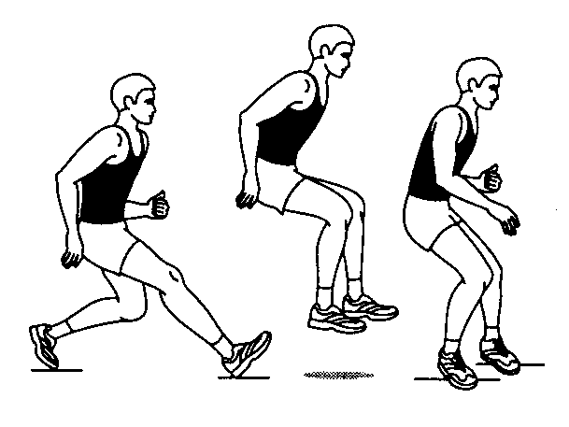
При втором способе остановки используется так называемый двухшажный ритм (двухшажная техника).
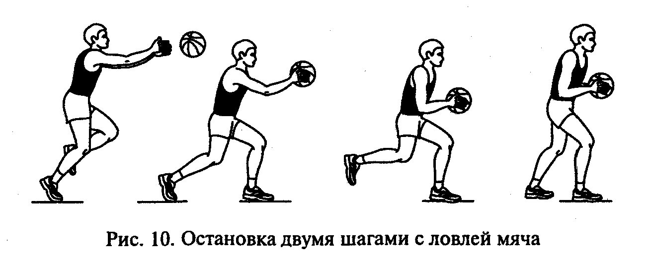

Здесь игрок предпоследний короткий шаг делает с подседом и со смещением от центра тяжести в направлении обратном движению. Затем следует последний удлиненный шаг, игрок выставляет ногу вперед со стопорящей опорой на пятку и последующим перекатом на всю ступню.
Повороты.
Есть два способа поворотов - вперед и назад. Поворотом вперед называются такие повороты, когда переступания выполняются в ту сторону, куда баскетболист обращен лицом, а поворотами назад - те, которые выполняются переступаниями в сторону, куда баскетболист обращен спиной. При повороте на месте игрок переносит основной центр тяжести тела на одну ногу, которая является как бы осью вращения.
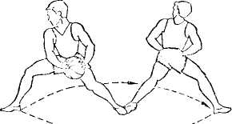

Упражнения для обучения
Игроки в колонне передвигаются по залу шагом, по звуковому сигналу выполняют остановку двумя шагами. Нога, которая находится сзади, – опорная. Не отрывая ее от пола, выполнить поворот на 180° и продолжить движение в обратном направлении.
1. То же, но остановка производится прыжком.
2. То же, но после остановки игроки делают поворот на 360° и продолжают движение.
3. То же, но остановка производится по зрительному сигналу.
б) Техника владения мячом включает в себя следующие приемы: ловлю, передачи, ведение и броски мяча в корзину.
Ловля мяча.
Ловля мяча - прием, с помощью которого игрок может уверенно овладеть мячом и предпринять с ним дальнейшие атакующие действия. Ловлю мяча можно осуществлять двумя или одной рукой
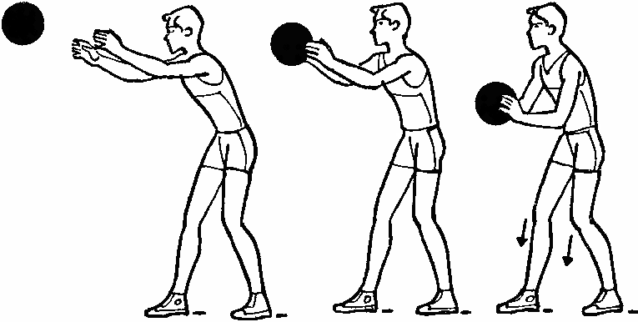
Ловля мяча двумя руками
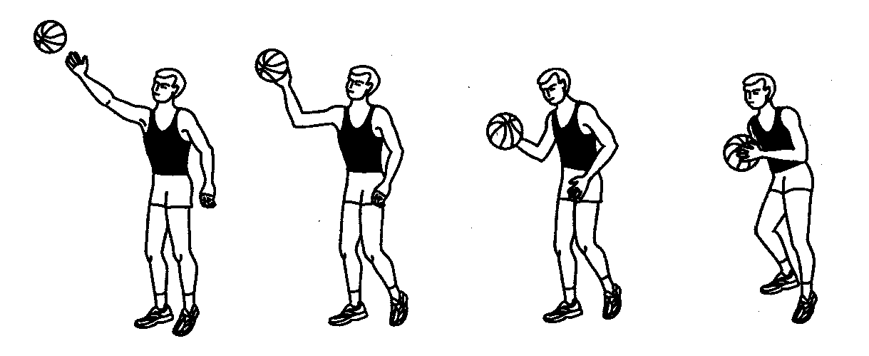
Ловля мяча одной рукой.

Подводящие упражнения
а) ловля мяча, подброшенного вверх над собой: на месте и в прыжке;
б) то же, но поймать мяч после его отскока от пола, изменяя момент обхвата мяча: на уровне пояса, колен или пола;
в) то же, что в упр. а, но в различных и. п.: стоя на коленях, сидя, лежа и т.п.;
г) ловля мяча, брошенного в стену на различной высоте после его отскока;
д) то же, что в упр. а, б, г, но в сочетании с различными двигательными действиями после выпуска мяча, например:
присесть—встать, повернуться на 90 — 360° прыжком, кувырок вперед или назад и т. п.
Передача мяча. Передача - прием, с помощью которого игрок направляет мяч партнеру для продолжения атаки.
Передача двумя руками от груди.
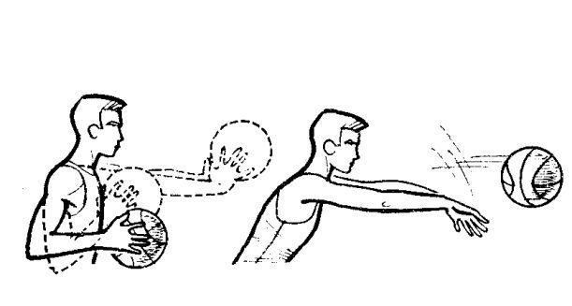
Передачи двумя руками сверху.
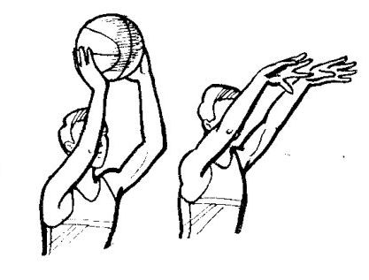

Передача двумя руками снизу.
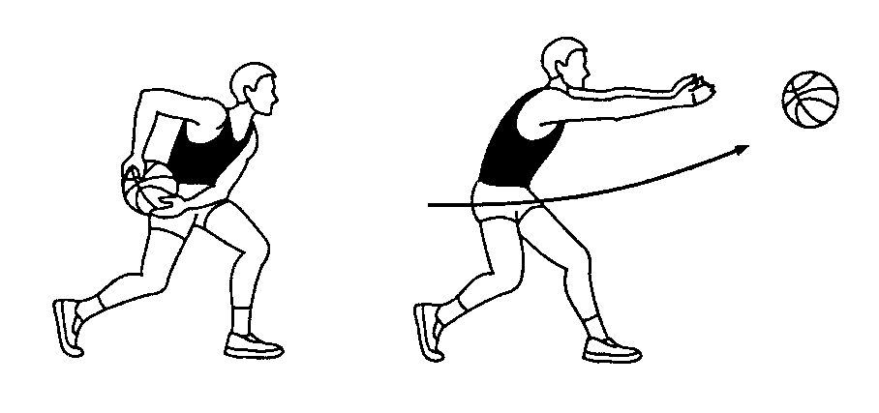

Передача одной рукой от плеча.
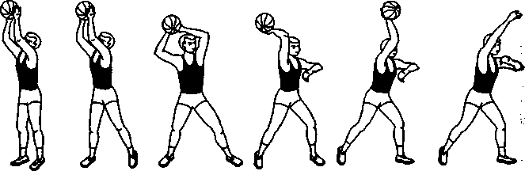
Передача одной рукой сверху.
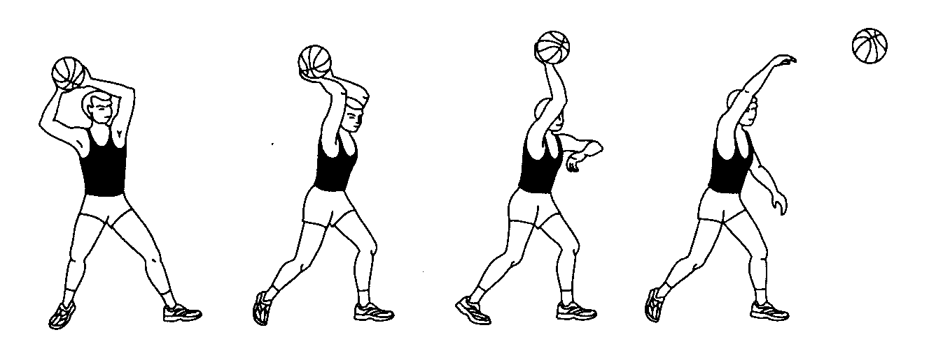
Передача одной рукой снизу.
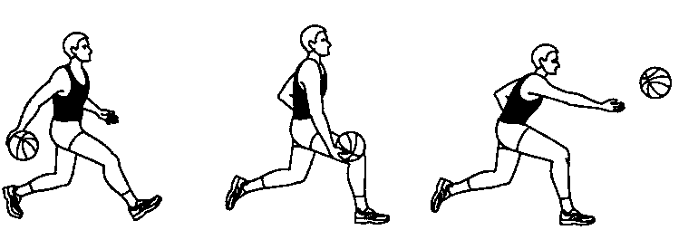

Подводящие упражнения для передачи мяча.
1. Двумя руками от груди, стоя на месте.
2. Двумя руками от груди с шагом вперед.
3. Двумя руками от груди в движении.
4. Передача одной рукой от плеча.
5. Передача одной рукой с шагом вперед.
6. То же после ведения мяча.
7. Передача одной рукой с отскоком от пола.
8. Передача двумя руками с отскоком от пола.
9. Передача одной рукой снизу от пола.
10. То же в движении.
Ведение мяча
прием в баскетболе, дающий возможность игроку продвигаться с мячом по площадке с большим диапазоном скоростей и в любом направлении.

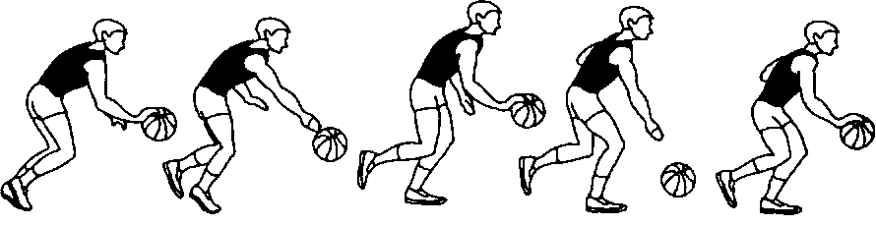

Ведение с изменением скорости. Неожиданные изменения скорости ведения мяча применяются игроком для отрыва от защитника.
Ведение с изменением направления. Используется главным образом для обводки противника и проходов для атаки корзины.
Ведение с изменением высоты отскока. Применяется для прямого прохода мимо защитника, без отклонений в сторону.
Ведение с асинхронным ритмом движений руки с мячом и ног. С успехом используются для обводки двух-трех противников.

Подводящие упражнения для ведения мяча.
1. На месте.
2. В движении шагом.
3. В движении бегом.
4. То же с изменением направления и скорости.
5. То же с изменением высоты отскока.
6. Правой и левой рукой поочередно на месте.
7. Правой и левой рукой поочередно в движении.
8. Перевод мяча с правой руки на левую и обратно, стоя на месте.

Броски в корзину.
Самым важным элементом в баскетболе является бросок в корзину.
Бросок двумя руками от груди.
Техника выполнения:
Подготовительная фаза: мяч обхватывается пальцами, образующими плотную "чашу", и выносится на уровень лица, ноги на ширине плеч, слегка согнуты в коленях, одна нога выставлена на 30 - 40 см вперед. Основная фаза: руки полностью выпрямлены вверх - вперед по небольшой дуге, кисти и пальцы, раскрываясь, дают мячу направляющий легкий толчок; одновременно с движением рук выпрямляются и ноги. Завершающая фаза: после выполнения броска руки опускаются расслабленно вниз, игрок принимает исходную позицию для последующего рывка к щиту, чтобы бороться за отскок в случае промаха. 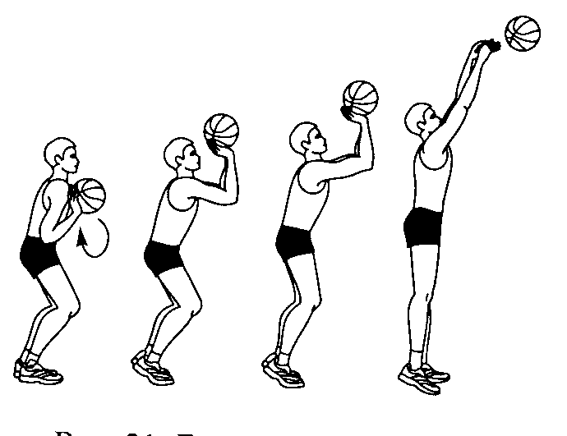
Бросок двумя руками сверху.
Техника выполнения:
Подготовительная фаза: мяч выносится над головой слегка согнутыми в локтевых суставах руками, туловище слегка отклоняется назад. Основная ваза: руки выпрямляются вверх - вперед, и делается более энергичный толчок кистями и пальцами. Завершающая фаза: схожа с предыдущим способом.
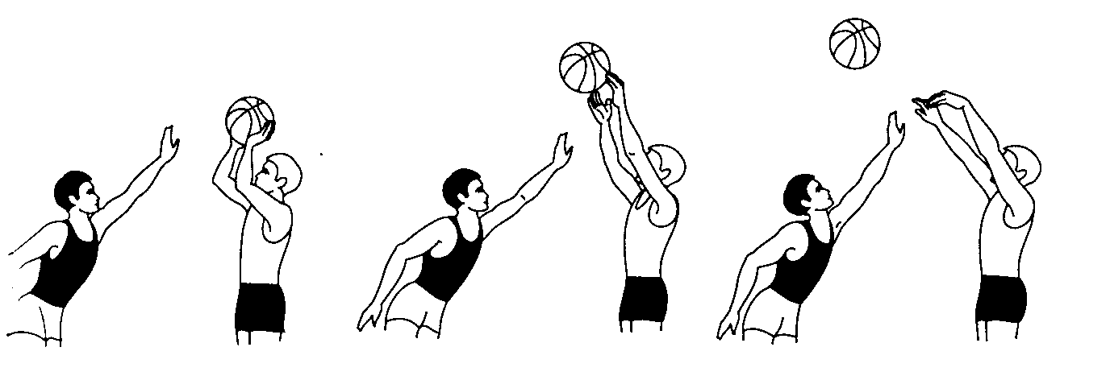

Бросок двумя руками снизу.
Техника выполнения:
Подготовительная фаза: игрок получает мяч в движении под правую или левую ногу, а затем делает широкий шаг другой ногой и выполняет прыжок к щиту. Основная фаза: игрок максимально вытягивается к щиту, выносит к корзине прямые руки, мяч выпускается с кончиков пальцев в самой высокой точке, причем добавочным движением кистей пальцев ему придается обратное вращение. Завершающая фаза: руки, как бы сопровождая мяч, поднимаются вверх без напряжения.
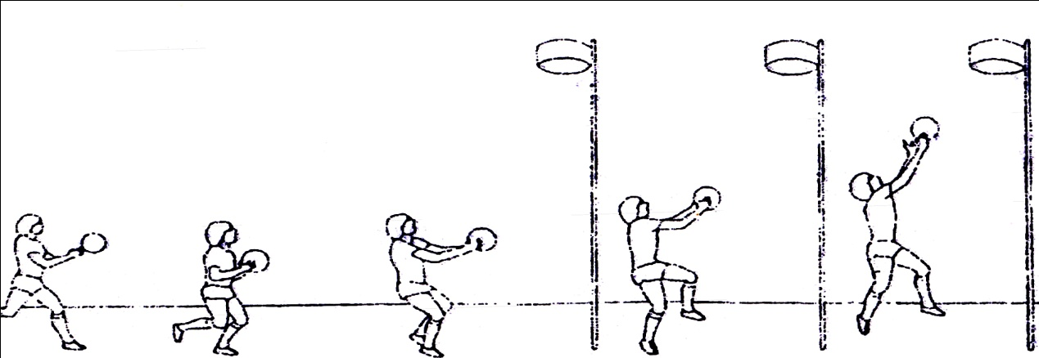
Бросок одной рукой от плеча.

Техника выполнения:
Подготовительная фаза: игрок выставляет правую ногу вперед, развернувшись правым плечом по направлению к корзине. Основная фаза: примерно на уровне головы мяч лежит на правой руке, которая начинает вытягиваться вперед-вверх по направлению к корзине. Завершающая фаза: после выполнения броска рука как бы сопровождает мяч к корзине, а затем опускается расслабленно вниз.
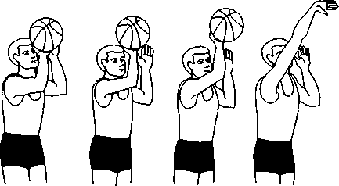

Бросок одной рукой сверху.
Техника выполнения:
Подготовительная фаза: мяч ловиться под правую ногу. Основная часть: в высшей точке прыжка рука выпрямлена для максимального приближения мяча к корзине, мяч выталкивается мягким движением кисти пальцев, ему придается обратное вращение. Завершающая фаза: игрок приземляется на согнутые ноги недалеко от корзины, принимает положение равновесия и готовится к борьбе за отскок в случае промаха.
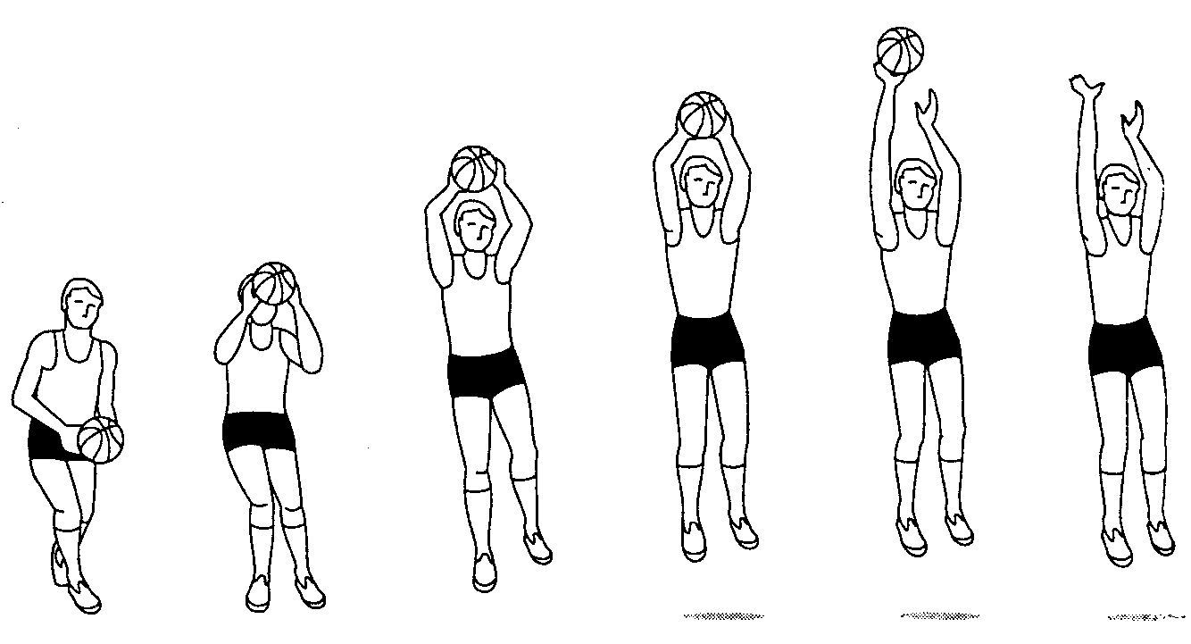
Подводящие упражнения для бросков мяча:
- Одной рукой в баскетбольный щит с места.
2. Двумя руками от груди в баскетбольный щит с места.
3. Двумя руками от груди в баскетбольный щит после ведения и остановки.
4. Двумя руками от груди в баскетбольную корзину с места.
5. Двумя руками от груди в баскетбольную корзину после ведения.
6. Одной рукой в баскетбольную корзину с места.
7. Одной рукой в баскетбольную корзину после ведения.
8. Одной рукой в баскетбольную корзину после двух шагов.
9. В прыжке одной рукой с места.
10. Штрафной бросок.
11. Двумя руками снизу в движении.
12. Одной рукой в прыжке после ловли мяча в движении.
13. В прыжке со средней дистанции.
14. В прыжке с дальней дистанции.
15. Вырывание мяча.
16. Выбивание мяча.
2. Техника защиты. Техника защиты подразделяется на две основные группы: а) техника передвижений; б) техника овладения мячом и противодействия
а) Техника передвижения.
Стойкой баскетболиста называют положение игрока, которое удобно для осуществления перемещений по площадке, выходя в и.п., позволяющее успешно выполнить технический прием.
В зависимости от игровой ситуации игрок выбирает стойку, рациональную для последующего действия:
- высокая (угол сгибания в коленных суставах более 145°);
- средняя (угол сгибания от 110 – 145°);
- низкая (угол сгибания менее 110°)
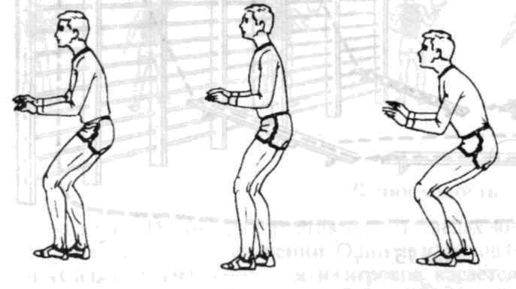

Стойка.
Стойка с выставленной вперед ногой. Применяется при держании игрока с мячом, когда необходимо помешать ему бросить в корзину или пройти под щит.
Стойка со ступнями на одной линии. Используется при опеке нападающего, готовящегося в средней части поля к проходу с ведением в правую или в левую сторону.
Передвижения.
Направление и характер передвижения защитника, как правило, зависят от действий нападающего. Поэтому защитник всегда должен сохранять положение равновесия и быть готовым передвигаться в любом направлении, все время изменяя направление бега в стороны, вперед, назад (часто спиной вперед).
Подводящие упражнения
1. Прыжок вверх-вперед толчком одной и приземлением на одну ногу.
2. Передвижение приставными шагами правым (левым) боком:
- с разной скоростью;
- в одном и в разных направлениях.
3. Передвижение правым – левым боком.
4. Передвижение в стойке баскетболиста.
5. Остановка прыжком после ускорения.
6. Остановка в один шаг после ускорения.
7. Остановка в два шага после ускорения.
8. Повороты на месте.
9. Повороты в движении.
10. Имитация защитных действий против игрока нападения.
11. Имитация действий атаки против игрока защиты.

б) Техника овладения мячом
Вырывание мяча. Если защитнику удалось захватить мяч, то прежде всего надо попытаться вырвать его из рук соперника. Для этого нужно захватить мяч возможно глубже двумя руками, после чего резко рвануть к себе, сделав одновременно поворот туловищем.
Выбивание мяча из рук противника. Защитник сближается с нападающим, активно препятствуя его действиям с мячом. Для этого защитник выполняет неглубокие выпады с вытянутой к мячу рукой, отступая затем в исходную позицию.
Выбивание мяча при ведении. В момент начала прохода нападающего с ведением защитник отступает или слегка отпрыгивает назад, оставив противнику прямой пут к корзине, и преследует его, оттесняя к боковой линии. Затем защитник набирает такую же скорость, как и нападающий, и, опередив ритм ведения, выбивает мяч ближайшей к противнику рукой в момент приема мяча, отскочившего от площадки.
Перехват мяча.
Перехват мяча при передаче. Успех данного способа перехвата зависит прежде всего от своевременности и быстроты действий защитника. В этом случае защитнику нужно на коротком расстоянии набрать максимально возможную скорость и опередить соперника на пути к летящему мячу. Защитник плечом и руками отрезает прямой путь сопернику к мячу и овладевает им.
Перехват мяча при ведении. Осуществляется в момент, когда защитник догоняет нападающего, ведущего мяч. Для этого защитнику необходимо подстроиться к ритму и скорости ведения мяча, а затем, выйдя из-за спины нападающего, на мгновение раньше его принять отскакивающий мяч на кисть ближайшей руки и самому же продолжать вести мяч, но в другом направлении.
Накрывание мяча при броске. При накрывании мяча нужно избегать движения всей руки (или рук) сверху - вниз, так как это часто приводит к персональным ошибкам, особенно при противодействии броску двумя руками или одной рукой снизу.
Отбивание мяча при броске в прыжке. Лучшим для отбивания мяча с траектории полета в корзину является момент, когда мяч уходит от кончиков пальцев руки и уже не контролируется нападающим.

Подводящие упражнения для обучения выбиванию мяча в баскетболе.
1. Выбивание баскетбольного мяча на месте в парах. Один баскетболист удерживает мяч на уровне туловища, ног, головы, другой игрок выбивает мяч изучаемым способом.
2. То же, что и в упражнении один, но владеющий мячом пытается его укрывать.
3. То же самое действие, что и в первом упражнении, но мяч выбивается у баскетболиста, который выполняет повороты на месте.
4. Выбивание мяча после его ловли, во время броска, при ведении, в прыжке.
Изучению и совершенствованию отбивания и перехвата мяча в баскетболе способствуют упражнения, направленные на изучение и совершенствование передач и ведения мяча. Сначала изучаются отбивания и перехваты при передачах, а затем при ведении. Накрывание изучается и совершенствуется параллельно с бросками.
Упражнения для обучения вырыванию мяча
1. Вырывание баскетбольного мяча на месте. Один из занимающихся баскетболистов удерживает мяч, второй выполняет вырывание.
2. То же, что и в упр. 1, но баскетболист, удерживающий мяч, укрывает его.
3. Вырывание мяча, удерживаемого партнером на уровне туловища, головы, ног.
4. Два игрока держат мяч в руках. По сигналу они пытаются вырвать мяч друг у друга.
5. Вырывание мяча во время приземления после ловли.
6. Полноценное сочетание изучения и совершенствования вырывания мяча с другими приемами игры.
Упражнения для обучения овладению мячом
1. Все занимающиеся баскетболисты располагаются в нескольких кругах. В центре каждого круга находится один игрок. Стоящие по кругу баскетболисты передают мяч друг другу в различных направлениях, а стоящий в круге старается перехватить передачу и овладеть мячом. Потерявший мяч при передаче становится в круг.
2. У каждого щита располагается по три игрока. Один из них выполняет штрафной бросок, а два других стремятся овладеть отскочившим от щита или кольца мячом.
3. Овладение мячом при различных способах бросков по корзине.

Тема 3 Основы организации занятий по волейболу

Основные задачи:
- способствовать формированию здорового образа жизни
- способствовать укреплению, поддержанию и сохранению здоровья и физического развития.
- развитие основных двигательных качеств
- овладение основными двигательными навыками в волейболе
- овладение техникой выполнения элементов волейбола
- формирование технико-тактических навыков игры в волейбол
Техника игры разделяется на технику нападения (перемещения, подачи, передачи, нападающие удары) и технику защиты (перемещения, прием мяча, блок)

Стойки и перемещения
Частая изменчивость ситуаций требует от волейболиста постоянной готовности к выполнению различных игровых приемов. Поэтому волейболист должен уметь своевременно принять рациональную стойку для последующих быстрых перемещений.
В игре применяются три стойки — высокая, средняя и низкая, каждая из которых характеризуется сгибанием ног и наклоном туловища.
Высокая стойка — ноги на ширине плеч, одна впереди. Сгибание ног и наклон туловища незначительны, руки перед туловищем, масса тела равномерно распределена по всей площади опоры. Применяется при приемах и передачах мяча, летящего с небольшой скоростью, а также перед выполнением нападающего удара и блокирования.
Средняя стойка отличается от высокой чуть большим сгибанием ног, наиболее удобна при приеме мяча после подачи и при страховке.
Низкая стойка: игрок полуприсел, туловище слегка наклонено вперед, общий центр тяжести перемещен на переднюю часть опоры. Применяется при игре в защите, при приеме мячей, летящих с большой скоростью.
Передвижения игроков — ходьба (приставным или и обычным шагом), бег или прыжки, иногда их сочетание — бывают различными по скорости. К мячу, летящему в стороне, игрок перемещается приставными шагами. В конце каждого перемещения выполняется тормозящее движение ног, оно позволяет быстро остановиться, занять устойчивое положение или продолжить движение в другом направлении.

Подводящие упражнения
1. Бег:
а) обычный;
б) приставными шагами в сторону;
в) спиной вперед;
г) бег с высоким подниманием бедра; с захлестыванием голени назад.
2. Прыжки с продвижением вперед:
а) отталкиваясь ногами поочередно;
б) отталкиваясь ногами одновременно;
в) в приседе.
3. Ходьба и прыжки в приседе и полуприседе.
4. Бег по заданию, выполняемый по звуковым или зрительным сигналам:
а) с изменениями направления бега или с ускорениями;
б) с остановками различными способами.
5. Старты из различных исходных положений и стоек.
6. Челночный бег:
а) обычный;
б) приставными шагами;
в) различными способами (сочетания).
7. Упражнения с мячом для развития ловкости.

Передача мяча двумя руками сверху
Одним из главных технических приемов игры в волейбол является верхняя передача мяча.
Техника выполнения
И.п. – ноги на ширине плеч, туловище слегка наклонено вперед, руки согнуты в локтях, кисти перед лицом, пальцы разведены и образуют «ковш», локти направлены вперед - в стороны.
Передача начинается с последовательного разгибания ног, туловища, рук; заключительным движением кистей мячу придается необходимое направление полета.
Для того чтобы хорошо выполнять передачу двумя руками сверху, учащиеся должны:
– уметь быстро перемещаться и принимать исходное положение;
– помнить, как правильно располагать кисти перед лицом («ковш»);
– при передаче касаться мяча фалангами пальцев;
– перед выполнением передачи туловище разворачивать в том же направлении;
– при выполнении передачи руки, туловище и ноги разгибать одновременно, а мяч сопровождать руками до полного их выпрямления.
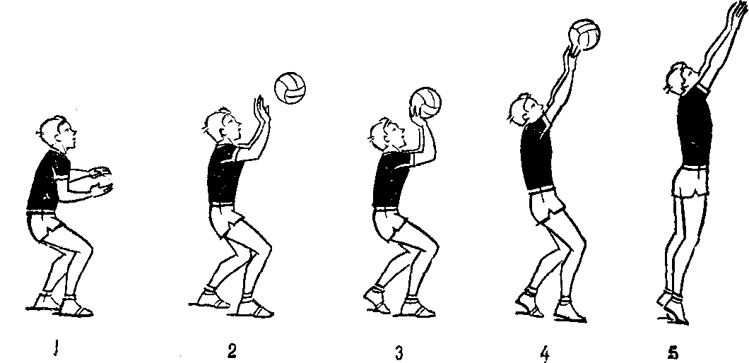
Подводящие упражнения
1. Обхватить мяч (имитация положения кистей на мяче).
2. Поднять мяч с пола, сохраняя положение кистей на мяче.
3. Выполнить низкий дриблинг мяча в пол (10–20 см) двумя руками на месте.
4. Выполнить верхнюю передачу мяча в стену на минимальном расстоянии (5–10 см).
5. Выполнить верхнюю передачу мяча в стену без зрительного контроля.
6. Выполнить верхнюю передачу мяча над собой на минимальную высоту (5–10 см).
7. Выполнить верхнюю передачу мяча над собой на близком расстоянии от стены (5–20 см):
а) перемещаясь вдоль нее;
б) опускаясь в присед и вставая;
в) без зрительного контроля.
8. Подбросить мяч, поймать в положении верхней передачи:
а) после одного отскока от пола;
б) без отскока;
в) после перемещения.
9. Передача мяча на различные расстояния: 1 м, 3 м и т.д.
10. Бросить мяч в стену, выполнить верхнюю передачу:
а) над собой;
б) в стену.
11. Выполнить верхнюю передачу над собой с перемещением различными способами.
12. Выполнить верхнюю передачу от игрока к игроку.
13. Подбросить мяч, выполнить верхнюю передачу за голову.
14. Стоя спиной к стене, подбросить мяч, выполнить верхнюю передачу за голову в стену, повернуться и поймать мяч.

Прием мяча двумя руками снизу

Данный прием используется при приеме подач, нападающих ударов и низко летящих мячей.
Техника выполнения
И.п. – ноги на ширине плеч согнуты в коленях, ступни параллельны, руки выпрямлены, предплечья приближены друг к другу, туловище наклонено вперед. Передача выполняется за счет выпрямления ног, туловища и рук вперед-вверх навстречу мячу.
Для обеспечения качественного приема мяча двумя руками снизу занимающиеся должны:
– уметь принимать положение готовности;
– перед приемом мяча правильно располагать руки: предплечья сгруппированы и находятся на одном уровне, кисти соединены;
– быстро перемещаться вперед, назад, в стороны и после перемещения принимать исходное положение лицом по направлению мяча (на прием к партнеру); при приеме мяча справа руки натянуты, правое плечо выше левого, лучевые кости находятся в наклоне в сторону передачи.

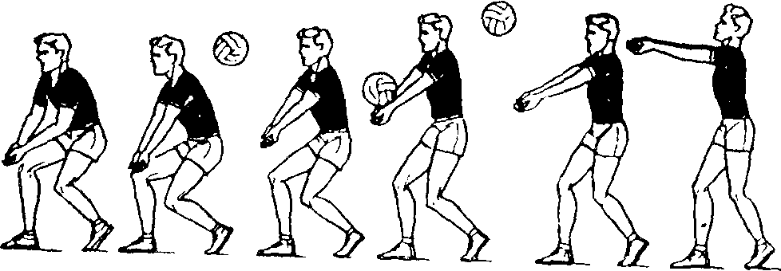
Подводящие упражнения
1. Сочетание положения обеих рук и основной стойки, преподаватель давит на предплечья.
2. Подбросить мяч, после отскока от пола подставить под него сложенные руки, после вертикального отскока от рук поймать мяч.
3. С точного броска учителя вернуть мяч с нижней передачи.
4. Бросить мяч в стену, подставить под него руки, направляя его в стену, затем поймать.
5. Двукратное и многократное выполнение нижней передачи:
а) над собой;
б) в стену.
6. Выполнить нижнюю передачу с неточного набрасывания преподавателя. Мяч набрасывается:
а) впереди или через игрока;
б) слева или справа от игрока.
7. Нижняя передача от игрока к игроку.
8. Нижняя передача над собой с перемещением:
а) вперед или назад;
б) в сторону.
При изучении нижней передачи вначале внимание необходимо сосредоточить на положении рук и их работе, а затем на выходе игрока под мяч.

Нижняя прямая подача мяча
Подача нужна не только для введения мяча в игру – она является грозным атакующим средством. Поскольку с нее начинаются все игровые эпизоды, от умения правильно выполнить ее и тактически реализовать зависит ход игры.
Техника выполнения
И.п. – лицом к стене, ноги полусогнуты, одна нога впереди, туловище наклонено вперед, мяч удерживается левой рукой. Подбросить мяч на 0,4–0,6 м, правую руку при этом отвести назад. Удар по мячу производится напряженной ладонью выпрямленной руки ниже пояса, при этом тяжесть тела переносится на впереди стоящую ногу; после удара сделать шаг в сторону площадки.
При обучении нижней прямой подаче учащиеся должны иметь в виду следующее:
– от правильно принятого исходного положения зависит результат подачи;
– мяч нужно подбрасывать вертикально вверх на небольшую высоту.

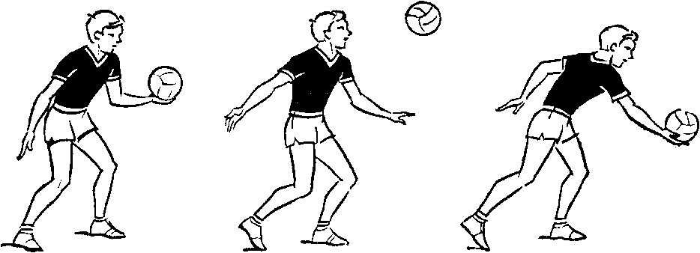

Подводящие упражнения
1. Положение подбрасывающей руки без мяча и с мячом.
2. Положение бьющей руки для замаха и с имитацией замаха.
3. Имитация подбрасывания мяча (без удара).
4. Удар бьющей рукой по ладони подбрасывающей руки.
5. Удар бьющей рукой по мячу, находящемуся неподвижно в другой руке.
6. Имитация подбрасывания и подача в целом.
7. Нижняя подача с близкого расстояния в стену.
8. Нижняя подача с близкого расстояния партнеру.
9. Нижняя подача через сетку с близкого расстояния.
10. Нижняя подача через сетку с места подачи.

Верхняя подача мяча
Техника выполнения
1. Перед подачей нога, разноименная с бьющей рукой, находится впереди на расстоянии 0,5–1,5 ступни.
2. Рука с мячом перед подбрасыванием располагается выше пояса и слегка согнута.
3. Положение бьющей руки в замахе должно быть следующее: кисть выше головы, локоть выше плеча.
4. Подбрасывание выполняется вертикально на расстоянии 0,5–2 ступни перед носком правой ноги.
5. Замах начинается с отведения плеча, туловище отклоняется незначительно, рука отводится мягко, без рывка.
6. Удар начинается с движения мяча вперед.
7. Рука при ударе выпрямляется в локтевом суставе.
8. Удар по мячу наносится основанием напряженной ладони или кулаком.
9. После подачи масса тела переносится на стоящую впереди ногу, рука показывает направление вылета мяча.

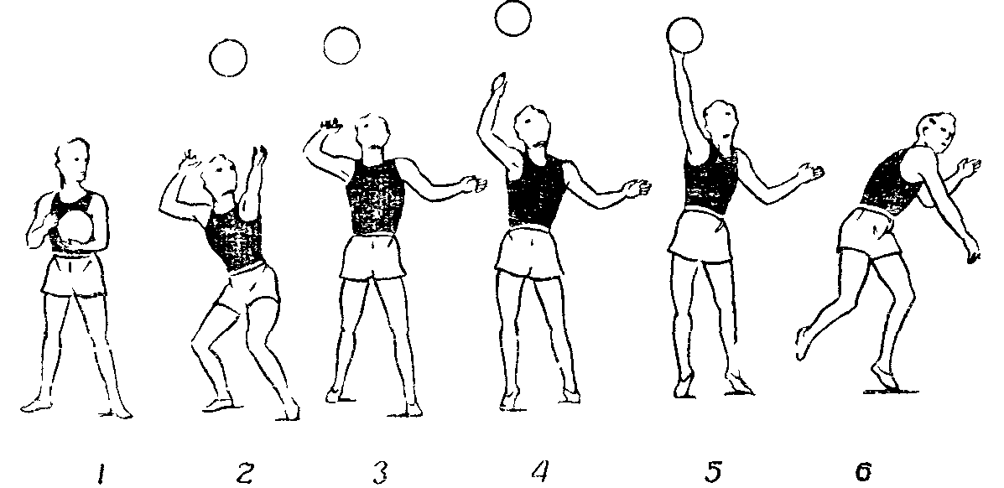
Подводящие упражнения
1. Положение подбрасывающей руки без мяча и с мячом.
2. Имитация подбрасывания мяча (без удара).
3. Удар бьющей рукой по тыльной стороне ладони подбрасывающей руки.
4. Удар бьющей рукой по мячу, находящемуся неподвижно в другой руке.
5. Имитация подбрасывания и подачи в целом.
6. Верхняя подача с близкого расстояния в стену или партнеру.
7. Верхняя подача через сетку с близкого расстояния.
8. Верхняя подача через сетку с места подачи.
Прямой нападающий удар
Техника выполнения
1. Разбег обычно выполняется с 2–3 шагов.
2. Для разбега с 3 шагов движения начинают с шага одноименной с бьющей рукой ноги, а с 2 шагов – с разноименной.
3. В начале разбега корпус наклонен вперед, руки опущены вниз.
4. Первый шаг должен быть коротким: он обеспечивает скорость разбега за счет выведения общего центра тяжести вперед за опору.
5. При разбеге в 3 шага сделать 2 шага, выполнить напрыгивание на обе ноги, правую ногу поставить на пятку перекатом, затем приставить к ней левую.
6. Во время прыжка в начале напрыгивания отвести руки назад-в стороны, а при отталкивании согласованно с ним выполнить мах вперед-вверх, описывая дуги.
7. Замах начинается с отведения плеча, корпус отклоняется незначительно, рука фиксируется в положении замаха.
8. Положение бьющей руки в замахе должно быть следующее: кисть над плечевым суставом выше головы, локоть выше плеча.
9. Левая рука в момент замаха занимает положение противовеса: не ниже головы, напротив левого плечевого сустава.
10. Удар начинается с движения плеча вперед.
11. Рука при ударе выпрямляется в локтевом суставе.
12. Удар по мячу наносится в высшей точке напряженной ладонью, кисть принимает форму сферы, пальцы вместе, большой палец отведен в сторону.
13. После удара корпус сгибается вперед, подчиняясь направлению удара.
14. Бьющая рука показывает направление вылета мяча или опускается вниз.

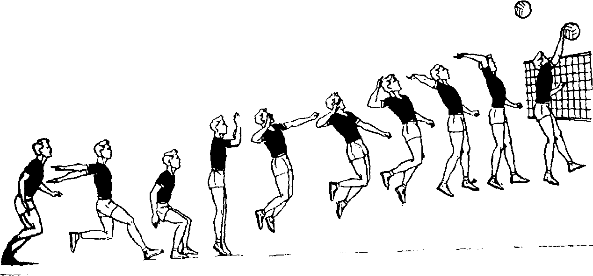

Подводящие упражнения
- Развитие реакции на звуковой и зрительный сигналы. По сигналу учителя (подбрасывание мяча, движение руками) выполнить ускорение вперед, прыжок вверх, различные движения руками, туловищем или ногами.
- Упражнения для развития быстроты движений. Из различных исходных положений (средняя стойка, присед, лежа или сидя на полу) по сигналу учителя выполнить рывок вперед на 5—10 м.
3. Упражнения для развития прыгучести:
а) стоя правым боком к гимнастической скамейке, левая нога на полу, правая на скамейке, выполнить прыжок вверх, отталкиваясь правой ногой, то же левой ногой;
б) поточные прыжки вверх, со взмахом руками, из положения полуприседа (обратить внимание на необходимость быстрого разгибания ног);
в) прыжки через козла, ноги врозь, толчком двумя ногами;
г) прыжки вверх с отягощающим поясом (3 кг);
д) толчком двух ног выполнить серию максимально высоких прыжков, делая одновременно активный замах руками вперед-вверх;
е) прыжок с гимнастической скамейки на пол, с последующим напрыгиванием прямыми ногами на тумбу высотой 40 см (прыжок вверх после приземления выполнять быстро, не задерживаясь на опоре);
ж) прыжки вверх с доставанием подвешенных на различной высоте мячей.
- Упражнения для развития мышц туловища. Наклоны вперед, лежа на полу, на спине, руки за голову, партнер держит за ноги, наклоны назад.

Тема 4 «Основы организации занятий по футболу»

Основные задачи:
1. укрепление здоровья и закаливание организма;
2. привитие интереса к систематическим занятиям футболом;
3.обеспечение всесторонней физической подготовки с преимущественным развитием быстроты, ловкости и координации движений;
4. овладение техническими приёмами, которые наиболее часто и эффективно применяются в игре
Учебный процесс нужно начинать с обучения техники ударов по мячу ногой, которые являются основой техники игры. Они подразделяются на: удары внутренней стороной стопы; серединой; внутренней и внешней частью подъема; носком и пяткой.
Разучивание способов остановки мяча целесообразно проводить одновременно с разучиванием техники ударов.
Удары по мячу
Удары по мячу - основное средство ведения игры. Выполняют их ногой и головой различными способами, имеющими свои разновидности. Удары по мячу ногой выполняют следующими основными способами: внутренней стороной стопы, внутренней, средней и внешней частями подъема, носком, пяткой. Удары выполняют по неподвижному мячу, а также по мячам, катящимся и летящим в различных направлениях: с места, в движении, в прыжке, с поворотом, в падении.
Несмотря на все многообразие ударов по мячу ногой, можно выделить фазы движений, которые являются общими для многих способов.
Предварительная фаза–разбег. Разбег способствует предварительному наращиванию скорости ударных звеньев. Величина разбега, его скорость определяются индивидуальными особенностями футболистов и тактическими задачами.
Подготовительная фаза – замах ударной и постановка опорной ноги. Замах выполняется во время последнего бегового шага после заднего толчка. Чтобы правильно выполнить замах ударной ноги, нужно несколько удлинить последний шаг разбега. Опорная нога ставится справа или слева от мяча.
Рабочая фаза – ударное движение и проводка. Удар осуществляется резким захлестывающим движением голени и стопы. В момент удара нога закреплена в голеностопном и коленном суставах. Превращение ноги в «жесткий рычаг» позволяет увеличить массу ударяющего звена. Рабочая фаза заканчивается выполнением так называемой проводки, когда ударная нога движется вместе с мячом, обеспечивая большую скорость движения и точность полета мяча.
Завершающая фаза – принятие исходного положения для следующего движения. После удара нога продолжает движение вперед – вверх и ОЦТ перемещается в сторону движения ноги.
Обычно обучение технике ударов по мячу ногой начинается с изучения удара внутренней стороной стопы, который применяется в основном при коротких и средних передачах и при ударах в ворота с близкого расстояния. Место начала разбега, мяч и цель находятся примерно на одной линии. Замах выполняется за счет заднего толчка последнего бегового шага. Ударное движение начинается с одновременного сгибания бедра и поворота ноги снаружи. В момент удара стопа находится строго под прямым углом по отношению к направлению полета мяча. Удар выполняется серединой внутренней поверхности стопы.
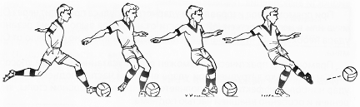

Рис.1. Удар внутренней стороной стопы

Удар внутренней частью подъема используется при средних и длинных передачах, «прострелах» вдоль ворот и ударах по цели со всех дистанций. Разбег выполняется под углом 45° по отношению к мячу и цели. Опорная нога, слегка согнутая в коленном суставе, ставится на внешнюю часть стопы. Замах ноги близок к максимальному. Туловище несколько наклонено в сторону опорной ноги. Ударное движение начинается со сгибания бедра и заканчивается резким разгибанием голени. Носок стопы оттянут вниз, нога напряжена. Удар выполняется внутренней частью подъема ноги.
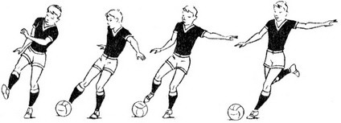

Рис.2. Удар внутренней частью подъема

Удар средней частью подъема по технике исполнения во многом схож с вышеописанным, однако детали исполнения несколько отличны. Направление разбега, мяч и цель находятся примерно на одной линии. Опорная нога ставится с пятки в 10–15 см в сторону от мяча. Во время ударного движения происходит перекат опорной ноги с пятки на носок. Условная ось, соединяющая мяч и коленный сустав, в момент удара строго вертикальна. Значительная площадь соприкосновения стопы и мяча позволяет наносить удар достаточно точно, а выполнение всех фаз удара в одной плоскости увеличивает его силу по сравнению с другими способами.

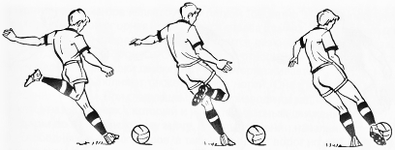

Рис.3. Удар средней частью подъема

Удар внешней частью подъема наиболее часто применяют для выполнения резаных (крученых) ударов по воротам и передач. Структура движений при ударах средней и внешней частью схожа. Отличия заключаются в том, что во время ударного движения поворачиваются внутрь голень и стопа бьющей ноги.

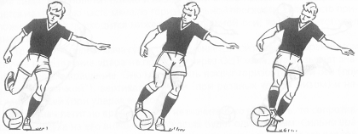

Рис.4. Удар внешней частью подъема

Удар носком эффективен при выбивании мяча у противника в выпаде или шпагате либо при неожиданной атаке ворот соперника с близкого расстояния.

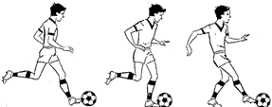

Рис.5. Удар носком

Удар пяткой используется в игре реже, когда неожиданно для соперника делается передача назад партнеру или удар по воротам, находясь спиной к ним, с близкого расстояния.

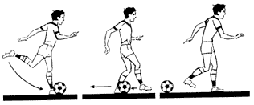

Рис.6. Удар пяткой

Удар по мячу головой используется в процессе игры как при завершающих ударах, так и для передач мяча партнеру. Техника ударов по мячу головой включает подготовительную, рабочую и завершающую фазы.
Подготовительная фаза – замах. Туловище и голова отклоняются назад, растягивая мышцы-антагонисты разгибателей туловища. Сильно сгибаются и колени.
Рабочая фаза – ударное движение и проводка. Резким движением от бедер игрок подает вперед верхнюю часть туловища и, резко разогнув шею, головой бьет по мячу.
Завершающая фаза – принятие исходного положения для последующих действий. Как правило, после удара и проводки мяча вес тела переносится на впереди стоящую ногу.

Наиболее часто в игре используются удары по мячу головой серединой лба и его боковой частью. Удар серединой лба может быть выполнен с места и в прыжке. Мяч после такого удара, как правило, летит по прямой траектории.
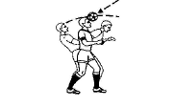
Рис.7. Удар серединой лба

Удар боковой частью лба используется, когда мяч летит сбоку (справа или слева) от игрока. Таким способом можно отбить мяч на наибольшее расстояние. Это достигается за счет того, что туловище может быть сильнее отклонено в сторону, что увеличивает мощность разгиба. Поскольку чаще всего этот удар вынужденный и ставит целью ликвидировать опасность у ворот, применяют его не столько нападающие игроки, сколько защитники.

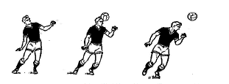
Рис.8. Удар боковой частью лба

Обучение остановке мяча
Остановки служат средством приема и овладения мячом. Цель остановки – погасить скорость катящегося или летящего мяча для осуществления дальнейших целесообразных действий. Остановки выполняются ногой, туловищем и головой. Остановка мяча ногой используется наиболее часто. Существуют различные способы остановок, имеющие общие двигательные фазы.
Подготовительная фаза – принятие исходного положения. Поза футболиста – одноопорная. Вес тела на опорной ноге, несколько согнутой для устойчивости. Останавливающая нога движется навстречу мячу и разворачивается к нему встречающей поверхностью.
Рабочая фаза–уступающее (амортизирующее) движение останавливающей ногой, которая несколько расслаблена.
Завершающая фаза – принятие исходного положения для последующих действий. ОЦТ переносится в сторону останавливающей ноги и мяча.

Остановка мяча внутренней стороной стопы используется при приеме катящихся и летящих мячей. Благодаря значительной останавливающей поверхности и большому амортизационному пути этот способ остановки мяча имеет высокую степень надежности. При его выполнении в момент соприкосновения мяча и развернутой стопы нога отводится назад до уровня опорной.
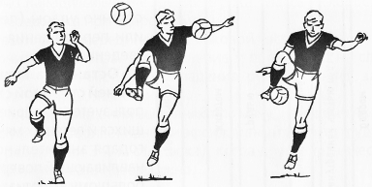

Рис.9. Остановка мяча внутренней стороной стопы

Остановка мяча подошвой
используется для остановки катящихся и опускающихся мячей. При приближении мяча останавливающая нога, несколько согнутая в коленном суставе, выносится навстречу мячу. Носок стопы приподнят вверх на 30–40°. Пятки стопы находятся над поверхностью на расстоянии 5–10 см. В момент соприкосновения мяча с подошвой выполняется небольшое уступающее движение назад.

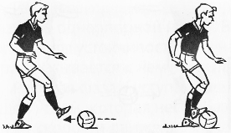

Рис.10. Остановка мяча подошвой

Остановка мяча подъемом. В случае опускающегося мяча используется и остановка мяча подъемом. Стопа останавливающей ноги поднята вверх и расположена параллельно земле. Мяч принимается на нижнюю часть подъема. Уступающее движение производится вниз–назад.

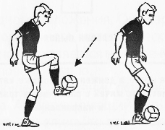

Рис.11. Остановка мяча подъемом

Остановка мяча бедром. При остановке мяча бедром осуществляется надежный прием опускающегося мяча за счет большой величины останавливающей поверхности и значительности амортизирующего пути. В подготовительной фазе бедро выносится вперед под прямым углом к подлетающему мячу. Мяч соприкасается со средней частью бедра. Уступающее движение выполняется вниз и назад.

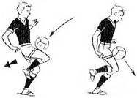

Рис.12. Остановка мяча бедром

Остановка мяча грудью основана также на принципах амортизации и уступающего движения. В подготовительной фазе грудь подается вперед. При приближении мяча туловище отводится назад, а плечи и руки подаются вперед. В завершающей фазе ОЦТ переносится в сторону предполагаемых действий с мячом.

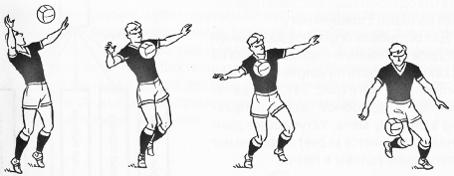

Рис.13. Остановка мяча грудью

Остановка мяча головой используется в игре реже, так как она более трудна по исполнению и менее надежна. Остановка производится преимущественно серединой лба. Из-за твердости лобных костей амортизация происходит только за счет уступающего движения ног, туловища и головы.
Рис.14. Остановка мяча головой
Обучение ведению мяча
С помощью ведения осуществляются всевозможные перемещения игроков на поле. При этом мяч находится под их постоянным контролем. При ведении используется бег (реже ходьба) и выполняются в различной последовательности и разном ритме удары по мячу ногой и головой. Некоторые способы ведения не имеют самостоятельного значения (например, бедром или головой), но в сочетании с другими находят применение в игре.
Ведение мяча ногой – основной прием ведения, который представляет собой сочетание бега и ударов по мячу ногой различными способами. Различают несколько способов ведения мяча ногой, наиболее часто используемых в игре. Их отличие заключается только в способе нанесения ударов (внешней или внутренней частью подъема, серединой подъема, внутренней стороной стопы, носком, бедром).
При ведении средней частью подъема и носком осуществляется преимущественно прямолинейное движение.
Ведение внутренней частью подъема дает возможность выполнить перемещение по дуге.
Ведение внутренней стороной стопы позволяет существенно менять направление движения. Наиболее универсальным является ведение внешней частью подъема, позволяющее выполнять как прямолинейное перемещение, так и движение по дуге, а также с изменением направления.
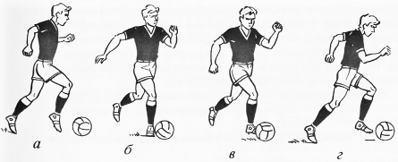

Рис.15.Ведение мяча: а–серединой подъема; б–внешней частью подъема;
в–внутренней стороной стопы; г–носком.

При ведении мяча головой игрок перемещается в различных направлениях, удерживая мяч в воздухе. Удары по мячу выполняются в основном серединой лба.

Примерные упражнения для изучения и совершенствования ударов и остановок:
1. Удары по подвешенному мячу или по мячу, находящемуся на веревочке в руках игрока.
2. Удары в стенку с остановкой и без остановки отскочившего мяча.
3. Упражнения в парах: один игрок посылает мяч низом, другой отправляет его по воздуху (с остановкой и без остановки).
4. Удары в цель, изображенную на стене, с расстояния 15—20 м. Отскочивший мяч надо остановить или выполнить удар без остановки.
5. Удар в ворота по летящему мячу. Бьющий игрок располагается перед воротами в районе штрафной площади и выполняет удар по мячу, летящему из-за ворот, который набрасывает руками партнер. Удары выполняют из различных точек. Для упрощения выполнения удара разрешают остановку мяча.

Примерные упражнения для изучения и совершенствования ударов головой:
1. Удары головой по мячу, стоя у стенки.
2. Передачи головой в парах, уменьшая и увеличивая расстояние
между партнерами, не давая мячу упасть на землю.
3. Четыре-пять игроков располагаются по кругу, и один — в центре круга. Игрок, находящийся в центре, ударом головы направляет мяч поочередно всем игрокам. Те возвращают мяч.
4. Удары головой в ворота. Два игрока с мячом располагаются сбоку от ворот, остальные — в двух колоннах за ними. Стоящий у ворот игрок выбрасывает мяч вперед-вверх, на него набегает игрок, стоящий в колонне, и ударом головы направляет мяч в ворота.
5. Игра в волейбол ударами головой.

Дальнейшее совершенствование ударов головой протекает в игровых упражнениях: «Три на три», «Пять на пять» и, наконец, в двусторонней игре.
Обучение ведению мяча и обводке начинают с ведения мяча по прямой на бегу, подталкивая мяч короткими ударами, одной ногой или попеременно обеими. Скорость бега при этом постепенно увеличивают. По мере овладения ведением мяча по прямой надо переходить к изучению ведения по дугам, зигзагами, с обводкой стоек.
Следующий этап — ведение мяча при сопротивлении противника. Вначале соперник дает возможность обводить себя, затем все более активно стремится отобрать мяч у ведущего.
Совершенствование ведения мяча с обводкой противника следует проводить в таких игровых упражнениях, как «Два против трех», «Три против четырех», «Четыре против пяти» с различными заданиями (например, игрок не имеет права произвести передачу мяча, не обведя одного-двух соперников).
Дальнейшее совершенствование в ведении и обводке проходит в игре.
При изучении и совершенствовании техники защиты необходимо воспитывать умение отбирать мяч, не нарушая правил игры.
Тактические действия в нападении нужно разучивать параллельно с тактическими действиями в защите.

Тема 5 «Основы организации занятий по гимнастике»

Основные задачи:
1. Гармоническое развитие форм и функций организма человека, направленное на всестороннее совершенствование физических способностей, укрепление здоровья, обеспечение творческого долголетия.
2. Формирование жизненно важных двигательных умений и навыков (в том числе прикладных и спортивных) и вооружение
специальными знаниями.
3. Воспитание моральных, волевых и эстетических качеств.
Определение гимнастики как вида деятельности
Гимнастика является одним из основных средств физического воспитания и представляет собой совокупность специально подобранных физических упражнений для воздействия на организм человека в целях укрепления здоровья, развития двигательных умений и навыков, физических, волевых и моральных качеств, а также для устранения физических недостатков.
К отличительным особенностям гимнастики относятся:
1) многообразие упражнений от самых простых (элементарных) до весьма сложных (комбинированных); в том числе отвлеченных, искусственных упражнений без снарядов, со снарядами и на снарядах;
2) разностороннее воздействие на организм, а при желании или необходимости местное (на определенные группы мышц);
3) возможность относительно точного регулирования физической нагрузки на организм занимающихся.

Характеристика средств гимнастики.
В соответствии с общими целями физического воспитания определены три основных направления применения средств гимнастики (физических упражнений):
- использование физических упражнений в процессе общего физического развития человека;
- применение средств гимнастики для формирования жизненно важных навыков, необходимых в трудовой и повседневной практике;
- освоение сложных гимнастических упражнений в процессе интенсивной физической подготовки и спортивной практики.
Гимнастические упражнения объединяются в следующие группы упражнений, называемые средствами гимнастики:
1.Строевые упражнения.
2. Общеразвивающие упражнения.
3. Прикладные упражнения.
4. Вольные упражнения.
5. Упражнения художественной гимнастики.
6. Акробатические упражнения.
7. Прыжки.
8. Упражнения на снарядах.
Кратко охарактеризуем основные средства гимнастики.
1. Строевые упражнения - это несложные двигательные действия служебного характера, используемые для более организованного проведения занятий, рационального размещения занимающихся во время упражнений.
2. Общеразвивающие упражнения широко используются во всех видах гимнастики. Это координационно-несложные двигательные действия - упражнения, выполняемые с целью общей физической подготовки. Это упражнения без предметов, с предметами и отягощениями, с использованием гимнастического и тренажерного оборудования.
3. Прикладные упражнения - средства гимнастики, формирующие важные двигательные умения и навыки активного взаимодействия с окружающей средой.
Характерной особенностью их является менее строгая регламентация движений по форме, допущение индивидуальных решений в действиях для достижения двигательной задачи типа: сохранения равновесия, переноски груза, преодоления препятствий и т.п.
4. Вольные упражнения являются одним из видов гимнастического многоборья в спортивной гимнастике, средством общеразвивающего характера, использование которого направлено на развитие координационных способностей, повышение выносливости.
5. Упражнения художественной гимнастики применяются на занятиях с женским контингентом.
Они близки по задачам вольным упражнениям, но содержат специфические элементы, выполняемые без предметов и с предметами.
6. Акробатические упражнения - очень действенное средство развития физических качеств, воспитания решительности и смелости.
Эти упражнения улучшают ориентировку в пространстве, координацию движений, повышают функциональную устойчивость внутренних органов.
7. Прыжки (не опорные и опорные) характерны выраженной фазой полета после толчка ногами и руками, развивают скоростно-силовые качества, точность движений, ловкость, волевые качества.
8. Упражнения на снарядах характерны необычностью условий опоры и особенными телодвижениями, обусловленными конструкцией этих снарядов.
В зависимости от основных задач, решаемых физическим воспитанием, выделяются следующие группы видов гимнастики:
1. Образовательно-развивающие виды:
1) основная гимнастика
2) прикладная гимнастика

2. Оздоровительные виды гимнастики:
1) гигиеническая и ее разновидности являются формами физической культуры широких слоев населения.
2) Лечебная гимнастика и ее разновидности: корригирующая, реабилитационно-восстановительная, функциональная - также относятся к группе оздоровительной направленности.
3. Спортивные виды гимнастики культивируются как самостоятельные виды спорта. Это спортивная гимнастика, акробатика, художественная гимнастика, различные виды аэробики.
Классификация упражнений и программный материал
ОРУ принято классифицировать по анатомическому признаку, группируя упражнения для различных частей тела:
Упражнения для шеи:
- наклоны головы вперед, назад, в стороны
- повороты головы налево, направо;
- круговые движения головой.

Упражнения для рук:
- поднимание и опускание прямых рук вперед, вверх, в стороны одновременно, поочередно и последовательно, то же со сжиманием и разжиманием кистей рук;
- сгибание и разгибание рук в разном темпе, в различных исходных положениях;
- круговые движения рук в разном темпе, в лицевой и боковой плоскости, поочередно, последовательно и одновременно;
- повороты рук внутрь и наружу из положения руки вперед, вверх, в стороны, назад;
- взмахи и рывковые движения рук;
- свободное потряхивание расслабленных рук.
ОРУ для туловища:
- наклоны, повороты, круговые движения головой;
- повороты головы и туловища вправо, влево;
- наклоны головы и туловища вперед (с прямой и согнутой спиной с поворотами направо и налево), наклоны в стороны с различными положениями рук – из разных исходных положений;
- круговые движения туловища с различными положениями рук;
- поднимание и опускание туловища, лежа на животе, на спине;
- сгибание и разгибание туловища, в упоре лежа, в упоре стоя, на коленях;
- расслабление мышц тела из положения сидя, лежа.
- упражнения для ног:
- поднимание ног из исходных положений сидя, стоя, лежа;
- сгибание и выпрямление ног;
- махи ногами вперед, назад, в стороны с опорой и без опоры руками;
- приседы и полуприседы, пружинящие движения в приседе;
- круговые движения стоп ног из разных исходных положений;
- удерживание ног в различных положениях (статические упражнения) – нога согнута в колене, вытянута вперед, в сторону, назад;
- отставление ноги на носок вперед, в сторону, назад
- прыжковые упражнения.

Тема 6 «Основы организации занятий по лыжной подготовке»

Основные задачи:
1 укрепление здоровья и закаливание организма;
2 закрепление и совершенствование техники передвижения на лыжах;
3 мотивация здорового образа жизни;
4 воспитание волевых качеств
В процессе лыжной подготовки приобретается обязательный минимум знаний по основам техники передвижения на лыжах, методам развития общей и специальной выносливости, подготовки к соревнованиям, прививаются навыки самостоятельных занятий.
Занятия лыжным спортом требуют знаний и умений в освоении техники лыжных ходов, спусков, подъемов, поворотов и торможений.

Подъемы
Способ преодоления подъемов зависит от ряда факторов: длины подъёма и его крутизны, смазки лыж и состояния лыжни. На пологих склонах используется способы вбегание в подъем скольжением и подъем ступающим шагом, на крутых склонах применяют подъемы «елочкой» и «лесенкой» (см. рис.1.)

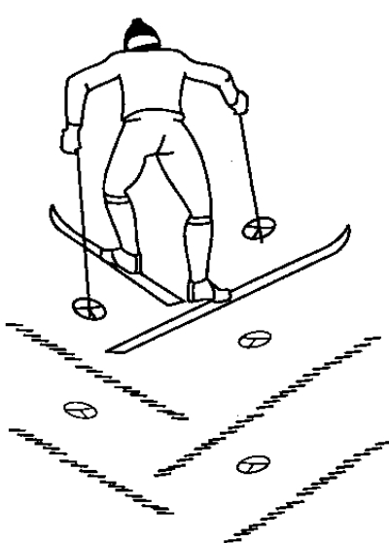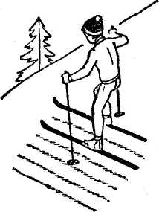
а) б)

Рис.1. техника преодоления подъемов: а) «елочкой; б) лесенкой.

Спуски
Нельзя быстро и безопасно передвигаться по пересеченной местности и участвовать в соревнованиях по лыжным гонкам, не владея элементарными приемами техники спуска на лыжах. При спусках с горы основная задача лыжника – это сохранение равновесия и устойчивости в соответствующей стойке: основной, высокой или низкой.
При спуске в основной стойке ноги расставлены на ширину лыжни и слегка согнуты в коленях. Для лучшей устойчивости одна лыжа выдвинута вперед. Из основной стойки удобнее производить повороты и торможения, ее часто применяют при прямых спусках. Для сохранения равновесия необходимо принять «основную стойку лыжника»: ноги слегка согнуты в коленях для амортизации при преодолении неровностей, туловище наклонено вперед, руки полусогнуты в локтевых суставах, опущены и немного выдвинуты вперед. Палки зажаты в руках и отведены назад, не касаясь снега.
Высокая стойка служит для уменьшения скорости движения за счет увеличения сопротивления воздуха, так как ноги и туловище более выпрямлены.
Низкая стойка способствует уменьшению сопротивления воздуха и увеличению скорости. Туловище при низкой стойке наклонено почти до горизонтального положения, палки взяты под руки и прижаты к туловищу, ноги сильно согнуты.
Применяется на прямых, ровных и пологих склонах, когда требуется развить максимальную скорость. При спусках по неровному склону часто приходиться преодолевать неровности в виде бугров и впадин. Для сохранения равновесия в момент наезда на бугор, надо быстро присесть, а съезжая с него, выпрямиться. Нельзя въезжать на бугор на прямых ногах, а, приседая, поднимать руки вверх. Подъезжая к впадине, надо принять низкую стойку, а в самой впадине несколько выпрямиться, и затем, выезжая из неё, снова присесть (см. рис.2.)

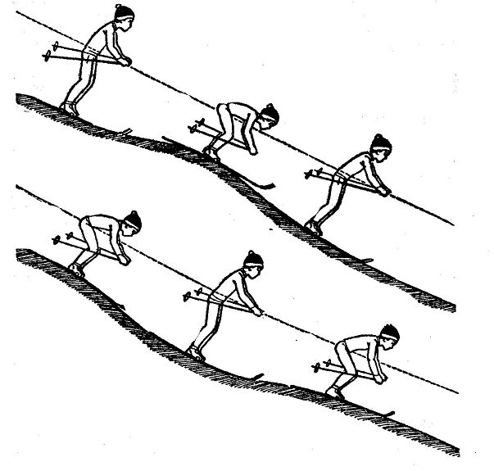

Рис. 2. Преодоление неровностей при спуске с гор.
Торможения
Торможение применяется при спуске с гор для снижения скорости движения или для полной остановки.
Универсальный способ торможения – «плугом». Применяется на любых склонах. Торможение выполняется равномерно двумя лыжами. Для этого лыжи надо поставить на внутренние ребра и развести пятки в стороны. Колени сближены, а каблуки ботинок давят на лыжи. Угол разведения лыж зависит от скорости лыжника, характера снежного покрова и требуемого торможения (см. рис.3а.).
Торможение упором применяется при спусках наискосок и на ровных раскатанных склонах, а также в местах, где нельзя тормозить плугом. При торможении надо перенести вес тела на одну лыжу, а другую - резко отвести пяткой в сторону и поставить её на ребро (см. рис.3б.).
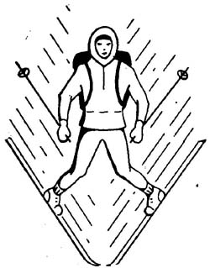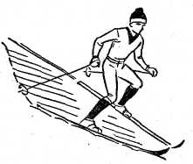
а) б)

Рис. 3. Торможение а) плугом; б) упором.

Повороты в движении
Поворот переступанием – это самый распространенный поворот, так как применяется и на склонах, и на равнинных участках дистанции. Техника выполнения: лыжник переставляет одну лыжу на нужный угол и переходит в скольжение на ней, при этом отталкиваясь другой лыжей. В зависимости от угла поворота и скорости этот прием выполняется несколько раз (см. рис.4.)

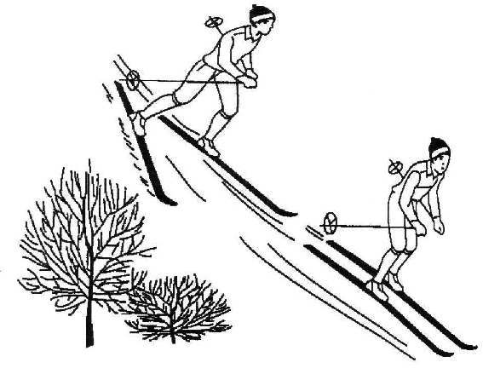
Рис. 4. Техника поворота переступанием
Поворот плугом.
Применяется на склонах средней и малой крутизны при плохой видимости, при рыхлом снеге, в незнакомых местах (см. рис.5.).

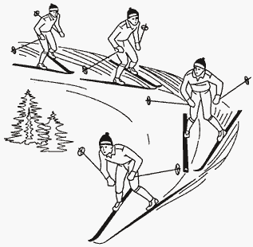

Рис.5 . Техника поворота плугом

Поворот упором.
Техника выполнения: лыжник выдвигает одну лыжу (внешнюю к повороту) несколько вперед, ставит её на ребро, а пятку отводит в сторону и переносит на неё вес тела. Применяется на склонах небольшой крутизны при большой скорости движения и рыхлом снеге (см. рис.6.)

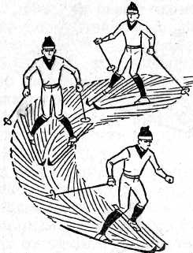

Рис. 6. Техника поворота упором

Поворот на параллельных лыжах.
Поворот выполняется за счет вращательного движения туловища и ног в сторону поворота. Если лыжня подготовлена, то он выполняется без особых усилий. Необходимо только слегка наклониться в сторону поворота, чтобы не быть выброшенным центробежной силой в сторону, противоположную повороту (см. рис.7.).
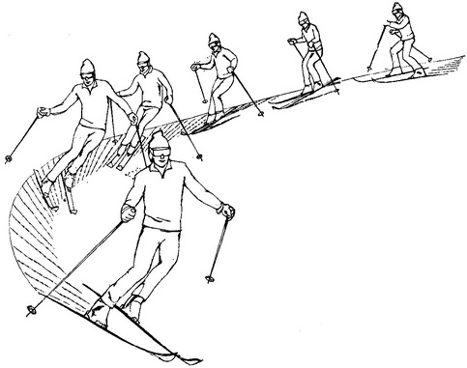

Рис.7 . Техника поворота на параллельных лыжах.

Классические лыжные ходы.
Попеременный двухшажный ход требует освоения и совершенствования скользящего шага. Скользящий шаг можно выполнять: под небольшой уклон без палок, обращая внимание на скольжение на одной лыже; по равнине, обращая внимание на толчок ногой; скользящий шаг с заложенными за спину руками для переноса тела на одну лыжу; скользящий шаг без палок, обращая внимание на согласованную работу рук и ног.
Техника выполнения.
Движения рук и ног чередуются как при обычной ходьбе без лыж. Попеременно отталкиваясь ногами и при помощи палок руками, лыжник скользит то на одной, то на другой лыже. При толчке палкой следует проносить руку назад до полного её выпрямления, так, чтобы рука с палкой составляла прямую линию. Этот ход используется на равнине и пологих подъемах (см. рис.8.).

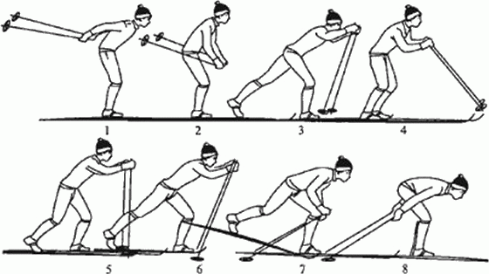

Рис.8.Техника попеременного двухшажного хода

При хорошем скольжении на равнинных участках и на пологих спусках применяют одновременные ходы.
Одновременный бесшажный ход.

Технику этого хода используют на лыжне, идущей под уклон.
Техника выполнения.
Лыжник скользит на двух лыжах, поддерживая скорость сильными одновременными отталкиваниями палок. Ноги в отталкивании не участвуют, палки выносятся вперед и ставятся в снег на уровне ботинок, масса тела переносится на переднюю часть стопы. Отталкивание заканчивается полным разгибанием рук в локтевых суставах так, чтобы рука и палка составляли прямую линию (см. рис.9.).

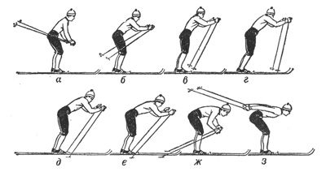
Рис.9.Техника одновременного бесшажного хода

Одновременный одношажный ход.
Применяется при хорошем скольжении на равнине и под уклон для развития максимальной скорости.
Техника выполнения.
Цикл хода состоит из одного скользящего шага и одного одновременного толчка руками, т.е. толчок руками выполняется на шаг каждой ногой (см. рис.10.).
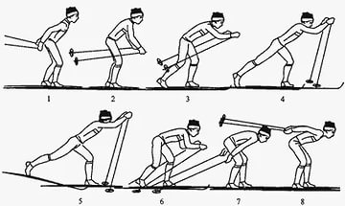

Рис.10.Техника одновременного одношажного хода.
Одновременный двухшажный ход.
Техника выполнения. Цикл хода состоит из двух скользящих шагов и одновременного отталкивания палками, после чего лыжник скользит на двух лыжах (см. рис.11.).

Рис.11.Техника одновременного двухшажного хода.

Примерный комплекс упражнений для разминки лыжника.
1. Ходьба – на каждый шаг выполнять скрестные движения руками перед грудью.
2. Ходьба, подскоки с одновременным вращением рук вперед или назад.
3. Стоя в стойке лыжника имитация работы рук как при одновременном и попеременном ходе лыжника.
4. Приседания.
5. Свободные махи ногами во всех направлениях.
6.Подскоки с отведением прямой ноги назад.
7. Прыжки выпадами и выпадами вперед -в стороны.
8. Имитация движения ног в коньковом ходе.
9. Стоя в выпаде, пружинистые подпрыгивания вверх.
10. Удержание равновесия в положение «ласточка».
Примерный комплекс упражнений на равновесие.
1. Стоя на одной ноге, выполнить свободные махи другой вперед-назад.
2. Из приседа подняться в равновесие на одной ноге (положение «ласточка»), туловище наклонено вперед.
3. Быстрая ходьба на носках вдоль линии по ограниченной опоре (бревне).
4. Стоя на одной ноге, другая отведена назад. Выполнять присед или полуприсед.
5. Ходьба приставными шагами: к носку одной стопы приставить пятку другой ноги. Выполнять на ограниченной опоре
6. Бег с частыми и быстрыми поворотами на 360 градусов.
Примерный комплекс на расслабление
(Каждое упражнение выполнять 3-4 раза.)
1. Стоя, на одной ноге, поднять другую, согнутую в колене. Положить руки на колено и выполнять махи ногами вниз-назад, подталкивая руками.
2. Стоя, руки вверх, потянуться. Свободно опустить расслабленные руки, голову и туловище вниз.
4. Стоя в наклоне вперед –руки в стороны. Выполнять свободные «падения» рук.
5. Стоя, попеременное встряхивание мышц ног, одновременное встряхивания рук.
6. Стоя, опустить голову, плечи, расслабить руки, чуть согнуть ноги и, закрыв глаза, постоять несколько секунд.

Тема 6 «Основы организации занятий по подвижным играм»

Методика проведения подвижных игр
Подвижные игры в занятиях физического воспитания используются для решения образовательных, воспитательных и оздоровительных задач, включаются в различные части занятий.
Игры могут выполнять роль подвижных упражнений, помогать закреплению двигательных навыков, способствовать развитию или совершенствованию двигательных качеств. Занятия по подвижным играм включаются для более близкого изучения самих подвижных игр, и параллельно включаются в занятия по другим видам спорта.
Подвижные игры группируются по развитию физических качеств:
а) быстрота - игры, требующие своевременных двигательных ответов на зрительные, звуковые, тактильные сигналы; игры с короткими перебежками, прыжками игры на скорость в изменяющихся условиях.
б) сила - подвижные игры с кратковременными мышечными усилиями динамического и статистического характера.
в) выносливость – игры с неоднократными повторениями активных, энергичных движений, связанных с непрерывными интенсивными движениями, в которых отсутствуют паузы для отдыха.
г) ловкость – игры, побуждающие немедленно переходить от одних действий к другим, не задерживаясь, сочетать свои действия с действиями других занимающихся.
Игры, требующие внимания, умения его сосредоточения одновременно на нескольких действиях (бег, прыжки, взаимодействия с партнерами или противниками).
Поскольку подвижные игры по-разному влияют на организм занимающихся, необходимо их классифицировать по силе воздействия:
малая психофизическая нагрузка - игры, участие в которых вызывают у игроков ЧСС до 140 уд/мин;
средняя – до 160 уд/мин;
высокая – до и свыше 180 уд/мин;
по конкретным видам спорта, где они используются по назначению, приближаясь к решению задач урока:
Игры, используемые в заданиях по ОФП, проводятся по комплексному способу с использованием разнообразных средств, предусматривающих одновременно развитие многих физических качеств. Нагрузка в игре регулируется уменьшением или увеличением общей подвижности, пауз отдыха, площадки для игр, количества повторений, темпа.
Использование подвижных игр: «Ловцы и перехватчики», «Лови и попади», «Попади в квадрат», «Мяч среднему, «Передал – садись» «Сбей мяч», «Попади в круг», «Кто дальше», «Метко в ворота», «Точная передача», «Обведи и забей мяч в ворота», «Футбольный слалом», «За мячом», «Поймай мяч», «Мяч водящему», «Жонглирование двух мячей», «Мяч в воздухе» на занятиях по спортивным играм (баскетбол, волейбол, футбол и др.) имеет такие цели как, подготовка к сложным техническим элементам предстоящей игры, и как средство переключения студентов от стандартных действий.
Игровой метод в занятиях по гимнастике используется для закрепления навыков элементов. Придает занятиям эмоциональную окраску, соревновательный характер. Игры, с использованием основных гимнастических снарядов, укрепляют суставы и мышцы, содействуют развитию ловкости и быстроты: эстафеты со снарядами, кувырками, переворотами, «Живые снаряды», встречные эстафеты с элементами гимнастики, акробатики, «Белка в колесе».
Подвижные игры на занятиях по лёгкой атлетике должны быть направлены на развитие таких качеств как: быстрота, сила, ловкость. «Пробежать в ворота», «Унести мяч», «Челнок», «Прыгни дальше», «Собери флажки», «Вызов номеров», «Встречные старты», «Подсечка скакалкой».
Целенаправленные игры на занятиях по лыжной подготовке: «Гонки с палками и без», «Лыжный проезд», «Вызов номеров», встречные эстафеты.
Казахские национальные игры: "Аќсүйек", "Қармақ", "Үйрек ату", "Көмбеден доп шығару", "Аң аулау", "Таяќ жүгірту", "Садақ ату", "Ќақпа тас", "Қарагие", развивают скоростно-силовые качества, скоростную выносливость, укрепляют сердечно-сосудистую систему, развивают все группы мышц. Характерной особенностью является их динамичность, общедоступность, практичность и простота в применении.
В основу методики проведения подвижных игр положены идеи о всестороннем развитии личности, оздоровительной направленности занятий, взаимосвязи умственной и физической деятельности, а также основные принципы воспитания и обучения.
Выбор подвижных игр определяется темой и задачами каждого занятия. Следует учитывать, что в подготовительной части занятия необходимо быстро подготовить организм занимающихся к восприятию физической нагрузки; в основной части – поддерживать высокий уровень работоспособности и определенную эмоциональность при усвоении материала; в заключительной – привести организм занимающихся к относительно спокойному состоянию.
Содержательная сторона практического материала на занятиях по физические культуры зависит от задач, которые решаются на занятии. Если на проводимом занятии ставится задача развития силы, то в него очень выгодно включать вспомогательные и подводящие игры, связанные с кратковременными скоростно-силовыми напряжениями и самыми разнообразными формами преодоления мышечного сопротивления противника в непосредственном соприкосновении с ним. Весьма эффективными для решения данной задачи оказываются также двигательные операции с доступными играющим отягощениями, наклоны, приседания, отжимания, подъемы, повороты, вращения, бег или прыжки.
Для развития качества быстроты следует подбирать игры, требующие мгновенных ответных реакций на зрительные, звуковые или тактильные сигналы. Эти игры должны включать в себя физические упражнения с периодическими ускорениями, внезапными остановками, стремительными рывками, мгновенными задержками, бегом на короткие дистанции в кратчайший срок и другими двигательными актами, направленными на сознательное и целеустремленное опережение соперника.
Для развития ловкости необходимо использовать игры, требующие проявления точной координации движений и быстрого согласования своих действий с партнерами по команде, обладания определенной физической сноровкой.
Для развития выносливости надо находить игры, связанные с заведомо большой затратой сил и энергии, с частыми повторениями составных двигательных операций или с продолжительной непрерывной двигательной деятельностью, обусловленной правилами применяемой игры.

Список использованной литературы

- Культурно-спортивные комплексы в действии [Текст] : научное издание. - Алма-Ата : Казахстан, 1986. - 157 с.
- Мадиева, Г. Б. Формирование физической культуры студенток [Текст] : учеб.пособие / Г.Б. Мадиева. - Алматы : Қазақ ун-ті, 2004. - 103 с. : табл. - Библиогр.: с.94-103
- Жетписбаев, Г. А. Валеология [Текст] : учеб. пособие / Г. А. Жетписбаев. - Алматы : Юрид. лит., 2004. - 125 с. - Библиогр.: с. 122.
- Иванов, Г.Д. Активизация учебно-воспитательного процесса студентов средствами физического воспитания [Текст] : учебное пособие / Г. Д. Иванов. - Алма-Ата : Мектеп, 1989.
- Семенова, Е.Г. Методологические основы профессионально-прикладной физической культуры студента-юриста [Текст] : учеб. пособие / Семенова, Е.Г. - Алматы : Қазақ университеті, 2003. - 34с.
- Новая литература о Казахстане [Текст] : текущий библиогр. указ. - Алматы : Нац. б-ка РК. Вып.2 : 2006 / сост. Б. Б. Жумадилова, ред. К. К. Коштаева. - 2006. - 194 с.
- Журавлева, А.И. Спортивная медицина и лечебная физкультура [Текст] : руководство для врачей / А.И. Журавлева. - М. : Медицина, 1993. - 432 с.
- Лубышева, Л.И. Социология физической культуры и спорта: учеб. пособие для студентов вузов, обучающихся по спец. "Физ. культура" / Л.И. Лубышева. - 2-е изд., стер. - М.: Академия, 2004. - 238 с.
- Бишаева А.А. Физическая культура. Учебник для НПО и СПО.
– М.: Academia. 2010.
- Глейберман А.Н. Упражнения в парах Серия Спорт в
рисунках. - М. ФиС 2005.
- Коробейников Н.К. Михеев А.А. Николенко И.Г. «Физическое
воспитание» Учебник для СУЗов. М. -Высшая школа. - 1989,
2008.
- Николайчук Л.В. Остеохондроз Сколиоз Плоскостопие.
- Минск. Книжный дом. - 2004.
- Решетников Н.В. Физическая культура. - М.: просвещение. - 2005.
- Решетников Н.В., Кислицын Ю.Л. Физическая культура: учеб.
пособия для студентов СПО. — М., 2005.
- Холодов Ж.К. Практикум по теории и методике физического
воспитания и спорта. - М. ФиС. - 2001.
- Михеев А.А. «Физическое воспитание» Учебник для СПО. М.
-Просвещение. - 2002.
- Настольная книга учителя физического воспитания. М.; ФиС- 1998г
- Меры безопасности на уроках физической культуры.
В.Ю. Давыдов. Волгоград, 2003
- Спортивные игры: правила, тактика, техника. Под ред.
Е.В. Коневой, «Феникс»- 2004г.
- Спортивные игры. Под ред. Ю.Д. Железняка и Ю.М. Портнова,
М.:Академия,2001
- Контроль тренировочных и соревновательных нагрузок.
Годик М.К. – М., 1980 г.
- Физическая культура: примерная учебная программа для
ВУЗов. – М., 1994.
- Теория и методика физического воспитания и спорта. Холодов
Ж.К. ,Кузнецов В.С. учеб. пособие для студ. ВУЗ. – М., 2001.
- Президентские тесты физической подготовленности – основа
оздоровления населения РК 1997. Гринько М.И., Кулназаров
А.К., Канагатов Е.Б.
- Легкая атлетика. Учебник для институтов физической
культуры. Под ред. Н.П. Озолина, В.И. Воронкина., Ю. Н.
Примаков. – М., ФиС 1999.
- Физическое воспитание. Под ред. В. П. Головина, М. 1983
- Профессиональная направленность физического воспитания
студентов педагогических специальностей. Виленский М. Я.,
Сафин Р. С. учебное пособие. М., Высшая школа 1989.
- Физкультура и профессия. Полневский С. А., Старцев П.Д.
– М., 1988.
- Психология физического воспитания и спорта. Е.Н. Гогунов,
Б.И.Мартьянов, М.:Академия,2000
- Модель здорового человека в физическом воспитании. Т.Г.
Коваленко, Волгоград,2005
- Физическая культура. Ю.И. Евсеев. Феникс,2005
- Физическая культура. Под ред. Е.В. Конеевой, Феникс,2006.
- Спутник физкультурного работника. Под ред. В.А. Ивонина.
М.,ФиС,1991
- Анатомия человека. Под. Ред. В.И. Козлова. Изд.РУДН,2004
- Централизованное развитие двигательных способностей
человека. В.В. Бойко, М.,ФиС,1987
- Физические основы двигательной активности. Н.А.Фомин.
М.,ФиС,1991
- Спортивные и подвижные игры. Под ред. Ю.И. Портных.
М.,ФиС,1977
- Спортивные сооружения. А.В. Никоненко, СпортАкадемПресс
1999
- Футбол в зале: система подготовки. С.Ю. Тюленьков.
М.Терра-Спорт,2000
- Играй в футбол. С.Н. Андреев. И.Советский спорт, 1989
- Футбольный тренер. Э. Сассо. М.Терра-Спорт,2003
- Маркетинг в спорте. М. Томич. Изд.МАФСИ,2002
- Физическая культура и спорт; Методология, теория, практика.
И.С. Барчуков. М.:Академия,2008
- Социология физической культуры и спорта. Л.И. Лубышева.
М.:Академия,2001
- Спортивные игры: Совершенствование спортивного мастерства.
Ю.Д. Железняк. М.:Академия,2001
- Спортивные игры: Техника, тактика, методика обучения. Ю.Д.
Железняк М.:Академия,2001
- Легкая атлетика. А.И. Жилкина. М.:Академия,2003
- Гимнастика. М.Л. Журавин. М.:Академия,2002
- История физической культуры и спорта Б.Р. Голощапов.
М.:Академия,2001
- Практикум по теории и методике физического воспитания и
обучения. Ж.К. Холодов.М.:2001
- Теория и методика физического воспитания и спорта.
Ж.К. Холодов. М.,2001
- Туризм и спортивное ориентирование. Л.А. Вяткин.
М.:Академия,2004
- Психология физического воспитания и спорта. Е.Н. Гогунов.
М.:Академия,2004
- Арещенко А.И., Ломоносова Т.С, Рахимбаева Г.Х. Технология
учебного процесса физического воспитания в специальном
учебном отделении: Учебное пособие. – Алматы: Ќазак
университет, 2000.
- .Бойченко С. Д. Классическая теория физической культуры.
Введение. Методология. Следствия / С. Д. Бойченко,
И. В. Вельский. - Минск, 2002.
- Иванов Т.Д., Кульназаров А.К. Физическое воспитание
студентов: учебник. - Алматы, 2002.
- Матвеев Л. Л. Теория и методика физической культуры: учеб.
для высших специальных физкультурных учебных заведений /
Л. П. Матвеев. - СПб.; М, 2004.
- Теория и методика физической культуры: учебник / под ред. Ю.
Ф. Курамшина.-М., 2003.
- Холодов Ж. К. Теория и методика физического воспитании и
спорта: учеб. Пособие для студентов вузов / Ж. К. Холодов, В.
С. Кузнецов. - 2-е изд., испр. и доп. - М., 2002.
- Фурманов А. Г. Оздоровительная физическая культура / А. Г.
Фурманов, М.Б. Юспа.- Минск, 2003

Контрольные нормативы физической подготовленности студентов
(осенний семестр)

 | Виды испытаний | Юноши
 | Виды испытаний | Отлично |  | хорошо |  |  | удовлетворительно |  |  |  |  | неуд
 | Виды испытаний | A | A- | B+ | B | B- | C+ | C | C- | D+ | D- | F
 | Бег на 100м,с | 13,3 | 13,4 | 13,6 | 13,8 | 14,0 | 14,2 | 14,3 | 14,4 | 14,6 | 14,7 | 14,8
 | Бег на 2000м, мин | 9,00 | 9,30 | 9,35 | 9,40 | 9,45 | 9,50 | 9,55 | 10,00 | 10,05 | 10,10 | 10,11
 | Прыжок в длину с  места, см | 250 | 245 | 240 | 235 | 230 | 225 | 220 | 215 | 210 | 200 | 195
 | Подтягивание, количество раз | 15 | 13 | 12 | 11 | 10 | 9 | 8 | 7 | 5 | 4 | 3
 | Наклон вниз, см | 18 | 16 | 14 | 12 | 10 | 8 | 6 | 4 | 2 | 1 | 1
 | Сгибание-разгибание рук в упоре лёжа, количество раз | 40 | 37 | 33 | 30 | 27 | 24 | 20 | 15 | 10 | 8 | 6
 | Бег на лыжах на 5 км, мин | 23,50 | 24,30 | 25,00 | 25,30 | 26,00 | 26,30 | 27,00 | 27,30 | 28,30 | 29,00 | 29,30
 | Плавание (50м, с) | 40,0 | 42,0 | 44,0 | 46,0 | 48,0 | 54,0 | 57,0 | 61,0 | 60,0 | 62,0 | 63,0
 |  | Девушки
 | Виды испытаний
 | Виды испытаний | отлично |  | хорошо |  |  | удовлетворительно |  |  |  |  | неуд
 | Виды испытаний | A | A- | B+ | B | B- | C+ | C | C- | D+ | D- | F
 | Бег на 100м,с | 15,7 | 16,0 | 16,2 | 16,4 | 16,6 | 16,8 | 17,2 | 17,6 | 17,9 | 19,0 | 19,1
 | Бег-ходьба 6 минут, м | 1200 | 1190 | 1150 | 1110 | 1090 | 1080 | 1060 | 1040 | 1000 | 800 | 790
 | Наклон вниз, см | 21 | 18 | 16 | 14 | 13 | 11 | 9 | 8 | 6 | 4 | 3
 | Прыжок в длину с  места, см | 190 | 185 | 180 | 175 | 170 | 165 | 160 | 155 | 150 | 145 | 140
 | Поднимание туловища из положения лёжа на спине за 1 минуту, количество раз | 44 | 42 | 40 | 39 | 38 | 36 | 34 | 33 | 32 | 31 | 30
 | Бег на лыжах на 3 км, мин | 18.00 | 18.15 | 18.30 | 18.45 | 19.00 | 19.30 | 19.45 | 20.00 | 21.00 | 22.00 | 23.00
 | Плавание (50м, с) | Без учёта времени
 | примечание - виды испытаний выбираются с учётом климатических условий и обеспеченности материально-технической базы

Нормативы
Президентских тестов физической подготовленности студентов
(осенний семестр)

Виды испытаний | Президентский уровень | Уровень национальной готовности
юноши
Бег на 100м,с | 13,0 | 13,5
Бег на 3000м, мин | 12.00,0 | 12.30,0
Прыжок в длину с места, см | 260 | 245
Подтягивание, количество раз | 17 | 14
Бег на лыжах на 5 км, мин или 6-минутный бег-ходьба, м | 24.00,0  1650 | 25.00,0  1500
Плавание (50м, с) | 40,0 | 45,5
Стрельба, очки | 42 | 36
девушки
Бег на 100м,с | 15,5 | 16,0
Бег на 1000м, мин | 4.20,0 | 4.44,0
Прыжок в длину с места, см | 200 | 190
Поднимание туловища за 1 мин, количество раз | 50 | 45
Бег на лыжах на 3 км, мин или 6-минутный бег-ходьба, м | 17.00,0  1350 | 18.30,0  1200
Плавание (50м, с) | 50,0 | 1,00,0
Стрельба, очки | 40 | 33
примечание - виды испытаний выбираются с учётом климатических условий и обеспеченности материально-технической базы

Приложение 1
Зачетные нормативы
1 курс (зимняя сессия)
Девушки
Тесты | Оценка/результат
Тесты | 3 | 4 | 5
Поднимания туловища (раз) | 30-34 | 35-39 | 40
Челночный бег (с) | 13.0-12.6 | 12.5-12.1 | 12.0
Бег 6 мин (м) | 1100-1149  (13 кругов) | 1150-1199  (13,5 кругов) | 1200  (14 кругов)
Прыжок в длину с места (см) | 160-169 | 170-179 | 180

Зачетные нормативы
1 курс (зимняя сессия)
Юноши
Тесты | Оценка/результат
Тесты | 3 | 4 | 5
Подтягивания (раз) | 9-11 | 12-14 | 15
Челночный бег (с) | 12.0-11.6 | 11.5-11.1 | 11.0
Бег 6 мин (м) | 1500-1549  (17,5кругов) | 1550-1559  (18 кругов) | 1600  (18,5кругов)
Прыжок в длину с места (см) | 220-229 | 230-239 | 240

Зачетные нормативы
1 курс (летняя сессия)
Девушки
Тесты | Оценка/результат
Тесты | 3 | 4 | 5
Поднимания туловища (раз) | 30-34 | 35-39 | 40
Бег,100м (с) | 17.8-17.1 | 17.0-16.1 | 16.0
Бег 1000м. (с) | 5.40-4.39 | 5.00-4.49 | 4.50

Зачетные нормативы
1 курс (летняя сессия)
Юноши
Тесты | Оценка/результат
Тесты | 3 | 4 | 5
Подтягивания (раз) | 9-11 | 12-14 | 15
Бег,100м (с) | 14.0-13.7 | 13.6-13.3 | 13.2
Бег, 2000 м | 10.1-9.46 | 9.45-9.31 | 9.30

Зачетные нормативы
2 курс (зимняя сессия)
Девушки
Тесты | Оценка/результат
Тесты | 3 | 4 | 5
Поднимания туловища (раз) | 35-39 | 40-44 | 45
Челночный бег (с) | 12.8-12.4 | 12.3-11.9 | 11.8
Бег 6 мин (м) | 1150-1199  (13,5 кругов) | 1200-1249  (14 кругов) | 1250  (14,5 кругов)
Прыжок в длину с места (см) | 170-179 | 180-189 | 190

Зачетные нормативы
2 курс (зимняя сессия)
Юноши
Тесты | Оценка/результат
Тесты | 3 | 4 | 5
Подтягивания (раз) | 10-12 | 13-15 | 16
Челночный бег (с) | 11.8-11.4 | 11.3-10.9 | 10.8
Бег 6 мин (м) | 1550-1599  (18 кругов) | 1600-1649  (18,5 кругов) | 16.50  (19 кругов)
Прыжок в длину с места (см) | 230-239 | 240-249 | 250

Зачетные нормативы
2 курс (летняя сессия)
Девушки
Тесты | Оценка/результат
Тесты | 3 | 4 | 5
Поднимания туловища (раз) | 35-39 | 40-44 | 45
Бег,100м (с) | 17.7-17.0 | 16.9-16.0 | 15.9
Бег 1000м. (с) | 5.00-4.49 | 4.50-4.39 | 440

Зачетные нормативы
2 курс (летняя сессия)
Юноши
Тесты | Оценка/результат
Тесты | 3 | 4 | 5
Подтягивания (раз) | 11-13 | 14-16 | 17
Бег,100м (с) | 13.9-13.6 | 13.5-13.2 | 13.1
Бег, 2000 м | 10.10-9.46 | 9.45-9.31 | 9.30

Приложение 2

Тесты по спортивно- технической подготовке

Раздел программы | Юн/дев | Наименование теста
Раздел программы | Юн/дев | Тест 1 | Тест 2
Легкая атлетика | юн | Бег 60м | Бег 500м-1.10
Легкая атлетика | дев | Бег 60м | Бег 500м-1.20
Футбол | юн | Удар по воротам (3x2м) с 10м- 5 попыток- 3 попадания | Ведение мяча30м-5,5с
ОФП | дев | Поднимание прямых ног до угла 90 в висе на гимн.стенке- 5раз | Отжимание в упоре лежа- 10раз
Волейбол | юн | Передача мяча над собой любым способом в круге, диаметром 3,6 м- 8 раз | Передача мяча  ( любым способом)- 5 попыток- 4 попадания в площадку
Волейбол | дев | Передача мяча над собой любым способом в круге, диаметром 3,6 м- 6 раз | Передача мяча  ( любым способом)- 5 попыток- 3 попадания в площадку
Баскетбол | юн | Штрафной бросок 10 попыток-5 попаданий | Броски из-под кольца 5 попыток - 4 попадания
Баскетбол | дев | Штрафной бросок 10 попыток-3 попаданий | Броски из-под кольца 5 попыток-3 попадания
Атлетическая гимнастика | юн | Отжимание на брусьях -6 раз | Поднимание туловища из положения лежа в положение сед (руки за головой за 30сек) -20раз
Гимнастика | дев | Наклон туловища-8см. | Поднимание туловища из положения лежа в положение сед (руки за головой) за 30сек -20раз

Приложение 3

Примерные контрольные тесты для оценки физической и профессионально-прикладной подготовленности студентов (3 курс)

Девушки
Тесты | Оценка в баллах
Тесты | 5 | 4 | 3 | 2 | 1
Челночный бег 9-9-15-15 (с) | 12,2 | 12,8 | 13,6 | 14,3 | 15,0
Бег 2000м | 10.45 | 10.50 | 11.00 | 11.15 | 11.30
Бег на лыжах 3 км. (мин,с) | 18.00 | 18.30 | 19.30 | 20.00 | 21.00
Бег на лыжах 5 км. (мин,с) | 31.00 | 32.30 | 34.15 | 36.40 | 38.00
Плаванье 50м.(мин,с) | 54.00 | 1.03 | 1.14 | 1.24 | б/вр
Плаванье 100м.(мин,с) | 2.15 | 2.40 | 3.05 | 3.35 | 4.10
Прыжок в длину с места (см) | 365 | 350 | 325 | 300 | 280
Прыжок в длину с разбега (см) | 120 | 115 | 110 | 105 | 100
Подтягивание в висе лежа (перекладина на высоте 90см) | 20 | 16 | 10 | 6 | 4
Бросок набивного мяча -1кг. (м) | 11,50 | 11,00 | 10,40 | 9,60 | 8,80
Приседание на одной ноге, опора о стену (кол-во раз на каждой) | 12 | 10 | 8 | 6 | 4
Прыжки на  гимнастической  скакалке за 1мин. (кол-во раз) | 125 | 120 | 115 | 110 | 100
Отжимание от гимн.скамейки (кол-во раз) | 20 | 18 | 16 | 14 | 12

Примерные контрольные тесты для оценки физической и профессионально-прикладной подготовленности студентов (3 курс)

Юноши
Тесты | Оценка в баллах
Тесты | 5 | 4 | 3 | 2 | 1
Челночный бег 9-9-15-15 (с) | 12,2 | 12,8 | 13,6 | 14,3 | 15,0
Бег 3000м | 12.15 | 12.30 | 12.45 | 13.00 | 13.15
Бег на лыжах 5 км. (мин,с) | 50.00 | 52.00 | 55.00 | 58.00 | б/вр
Плаванье 50м.(мин,с) | 40.0 | 44.0 | 48.0 | 57.0 | б/вр
Плаванье 100м.(мин,с) | 1.40 | 1.50 | 2.00 | 2.15 | 2.30
Прыжок в длину с места (см) | 205 | 240 | 230 | 223 | 215
Прыжок в длину с разбега (см) | 480 | 460 | 435 | 410 | 390
Силовой переворот в упор на перекладине (кол-во раз) | 8 | 5 | 3 | 2 | 1
Бросок набивного мяча -3кг. (м) | 11,40 | 10,50 | 9,60 | 8,80 | 8,00
Отжимание (кол-во раз за мин.) | 50 | 45 | 40 | 35 | 30

Мукушева А.Т., Исмаилова С.И.

МЕТОДИКО-ПРАКТИЧЕСКИЕ ЗАНЯТИЯ
ПО ФИЗИЧЕСКОЙ КУЛЬТУРЕ

Учебное пособие

Редакционно-издательский отдел
Кокшетауского государственного университета им. Ш. Уалиханова
Подписано в печать 25.05.16 г. Объем 5,8 п.л. Тираж 50 экз.
Заказ №117
Ш. Уәлиханов атындағы Көкшетау мемлекеттік университетінің баспаханасында басылған
Отпечатано в типографии
Кокшетауского государственного университета им. Ш. Уалиханова
Наш адрес: Казахстан, Акмолинская обл., г. Кокшетау,
ул. Ақан-сері, 24 РИО КГУ им. Ш. Уалиханова
e-mail: www.kgu.kz

